**LABORATORIO**

**(AUTORENTA)**

# 

**YURLEY BOTELLO GARCIA**

**T2**

**PEDRO FELIPE GÓMEZ BONILLA**

**CAMPUSLANDS**

**ARTEMIS  
RUTA JAVA**

**TIBU, NORTE SANTANDER**

**2024**

**Tabla de Contenidos**

**Introducción 4**

**Caso de Estudio 5**

**Planificación 5**

Construcción del Modelo Conceptual 5

Descripción 5

Gráfica 5

Descripción Técnica 6

Construcción del Modelo Lógico 6

Descripción 6

Gráfica 6

Descripción Técnica 6

Normalización del Modelo Lógico 6

Primera Forma Normal (1FN) 7

Descripción 7

Gráfica 7

Descripción Técnica 7

Segunda Forma Normal (2FN) 7

Descripción 8

Gráfica 8

Descripción Técnica 8

Tercera Forma Normal (3FN) 8

Descripción 8

Gráfica 8

Descripción Técnica 8

Construcción del Modelo Físico 9

Descripción 9

Código 9

Descripción Técnica 10

Diagrama E-R 10

Descripción 10

Gráfica 10

Descripción Técnica 10

Tablas 11

Descripción 11

Gráfica 11

Descripción Técnica 11

Relaciones entre Tablas 11

Descripción 11

Gráfica 12

Descripción Técnica 12

Inserción de Datos 12

Descripción 12

Gráfica 12

Descripción Técnica 12

**Referencias 13**

# 

# Introducción

Este documento está diseñado como guía de la creación de la base de datos de un laboratorio donde se tuvo en cuenta las identificaciones de las entidades, atributos, relaciones a partir del caso de estudio para comenzar las estructuras en los diferentes modelos, conceptual, lógico y diagrama e-r.

A partir de conocer estas podremos empezar con el desarrollo del modelo físico donde empezaremos con la creación de la base de datos seguida de esta las tablas y así mismo la inserción da cada dato respecto a las anteriores tablas creadas.

También se tendrá un detalle especifico de relaciones entre cada una para su mejor compresión.

# 

CASO DE ESTUDIO

La empresa donde usted trabaja ha sido contratada para desarrollar un sistema de

información para una empresa de alquiler de vehículos llamada AutoRental, y usted ha sido

designado para diseñar una base de datos para ese sistema de información.

AutoRental cuenta con 5 sucursales en diferentes ciudades y se proyecta a expandirse a otras

ciudades del país y cuenta con una flota propia de vehículos de diferentes tipos, modelos

(año), capacidad, etc. Los clientes de AutoRental podrán alquilar un vehículo en una sucursal y entregarlo en otra sucursal.

AutoRental ofrece descuentos sobre diferentes tipos de vehículos a lo largo del año.

Los valores de alquiler dependen del tipo de vehículo (sedán, compacto, camioneta platón,

camioneta lujo, deportivo, etc.) y se cobran por días y/o semanas. Por ejemplo, si un alquila

un vehículo por 9 días, el valor cotizado será de 1 semana y 2 días. Si un cliente entrega el vehículo pasado la fecha de entrega contratada, se cobrarán los días adicionales con un incremento del 8%.

# 

# Planificación

## **Construcción del Modelo conceptual**

#### Se diseñó el modelo conceptual a partir de las entidades, atributos y relaciones identificadas. este modelo nos proporciona una visión estructurada de cómo se debe organizar y conectar los elementos de la base de datos. El modelo conceptual se da a entender por los siguiente:

Entidades

Relaciones

Atributos

#### **GRÁFICA**

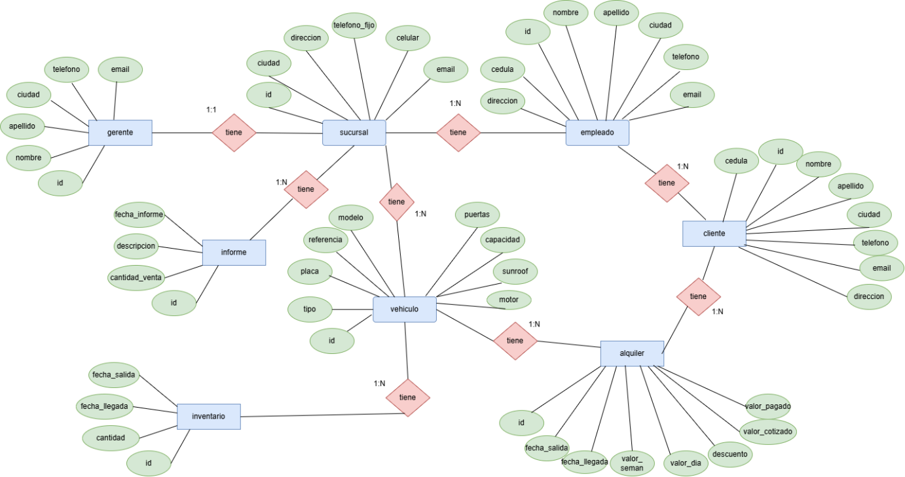

#### **DESCRIPCIÓN TÉCNICA**

**ENTIDADES Y ATRIBUTOS:**

1. **Gerente:** encargado de gestionar las sucursales.

* Id
* Nombre
* Apellidos
* Ciudad
* Teléfono
* Email

1. **Sucursal:** locales.

* Id
* Ciudad
* Dirección
* Telefono_fijo
* Celular
* Email

1. **Empleado:** personal encargado de las labores en el laboratorio.

* Id
* Nombre
* Apellidos
* Cedula
* Dirección
* Ciudad
* Celular
* Email

1. **Cliente:** registros de todas las personas que solicitan el alquiler de los vehículos.

* Id
* Nombre
* Apellidos
* Cedula
* Dirección
* Celular

1. **Alquiler:** registros de los alquileres.

* Id
* Fecha_salida
* Fecha_llegada
* Valor_semana
* Valor_dia
* Descuento
* Valor_cotizado
* Valor_pagado

1. **Vehiculos**

* Id
* Tipo
* Placa
* Reference
* Modelo
* Puertas
* Capacidad
* Sunroof
* Motor

1. **Inventario:** registros de la cantidad de vehiculos

* Id
* Cantidad
* Fecha_llegada
* Fecha_salida

1. **Informe:** registros de todas las sucursales.

* Id
* Fecha_informe
* Descripcion
* Cantidad_ventas

**RELACIONES:**

**Gerente 1:1 sucursales:** un gerente puede manejar una sucursal.

**Sucursales N:1 informe:** Muchas sucursales tienen un informe y un informe tiene muchas sucursales.

**Sucursal 1: N vehiculos:** una sucursal puede tener muchos vehiculos.

**Sucursales 1: N empleado:** Una sucursal suele tener muchos empleados.

**Empleado 1: N cliente:** Un empleado tiene muchos clientes.

**Cliente 1: N alquiler:** Un cliente puede tener muchos alquileres.

**Alquiler N:1 vehiculos:** Muchos alquileres pueden tener un vehículo.

**Vehiculos N:1 inventario:** Muchos vehiculos tiene un inventario.

## **Construcción del Modelo lógico**

Se ha diseñado el modelo lógico a partir del modelo conceptual, en este se incorporan datos más precisos de los atributos de cada entidad como lo son la llave primaria, foránea y relaciones cardinales

***PK = Llave primaria.***

***FK = Llave foránea.***

#### **GRÁFICA**

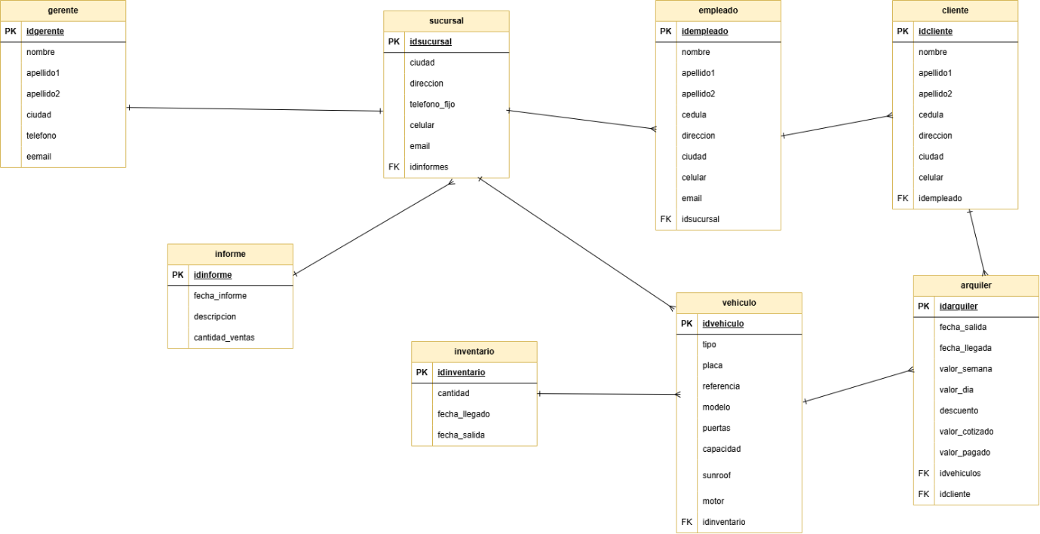

#### **DESCRIPCIÓN TÉCNICA**

**ENTIDADES Y ATRIBUTOS:**

1. **Gerente:** encargado de gestionar las sucursales.

* Idgerente **PK**
* Nombre
* Apellidos
* Ciudad
* Teléfono
* Email

1. **Sucursal:** locales.

* Idsucursales **PK**
* Ciudad
* Dirección
* Telefono_fijo
* Celular
* Email
* Idinforme **FK**

1. **Empleado:** personal encargado de las labores en el laboratorio.

* Idempleado **PK**
* Nombre
* Apellidos
* Cedula
* Dirección
* Ciudad
* Celular
* Email
* Idsucursales **FK**

1. **Cliente:** registros de todas las personas que solicitan el alquiler del vehiculos.

* Idcliente **PK**
* Nombre
* Apellidos
* Cedula
* Dirección
* Celular
* Idempleado **FK**

1. **Alquiler:** registros de los alquileres.

* Idalquiler **PK**
* Fecha_salida
* Fecha_llegada
* Valor_semana
* Valor_dia
* Descuento
* Valor_cotizado
* Valor_pagado
* Idcliente **FK**
* Idvehiculos **FK**

1. **Vehiculos**

* Idvehiculos **PK**
* Tipo
* Placa
* Reference
* Modelo
* Puertas
* Capacidad
* Sunroof
* Motor
* Idinventario **FK**

1. **Inventario:** registros de la cantidad de vehiculos

* Idinventario **PK**
* Cantidad
* Fecha_llegada
* Fecha_salida

1. **Informe:** registros de todas las sucursales.

* Idinforme **PK**
* Fecha_informe
* Descripcion
* Cantidad_ventas

**RELACIONES:**

**Gerente 1:1 sucursal** un gerente puede tener una sucursal.



**Sucursales N:1 informe:** Muchas sucursales tienen un informe y un informe tiene muchas sucursales.



**Sucursales 1: N empleado:** Una sucursal suele tener muchos empleados.



**Sucursal 1: N vehiculos:** una sucursal puede tener muchos vehiculos.



**Empleado 1: N cliente:** Un empleado tiene muchos clientes.



**Cliente 1: N alquiler:** Un cliente puede tener muchos alquileres.



**Alquiler N:1 vehiculos:** Muchos alquileres pueden tener un vehículo.



**Vehiculos N:1 inventario:** Muchos vehiculos tiene un inventario.



## **Normalización del Modelo Lógico**

Se realizó el proceso de normalización para cada una de las tablas identificadas para garantizar la eficiencia minimizando la redundancia de datos en la misma. Para esto se tiene 3 pasos que veremos a continuación.

### **PRIMERA FORMA NORMAL (1FN)**

Una tabla se encuentra en primera forma si cumple con lo siguiente:

1. Cada atributo debe contener valores atómicos.
2. Cada fila de la misma tabla debe ser única.
3. Debe prevalecer el crecimiento vertical.

#### **GRÁFICA**

1. 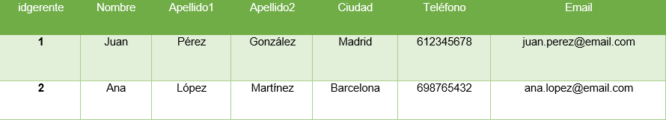**Gerente:**
2. 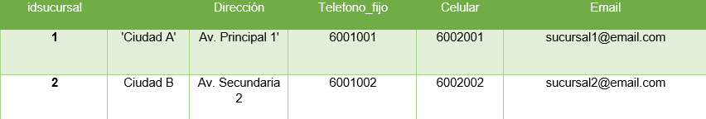**Sucursal:**

1. 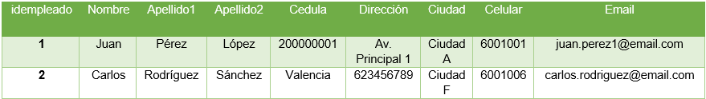**Empleado:**
2. 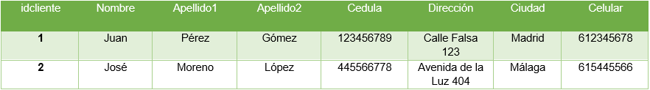**Cliente:**
3. 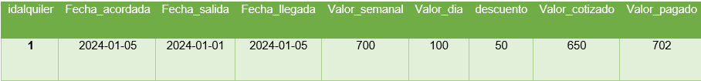**Alquiler:**
4. 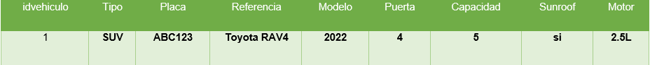**Vehiculos**
5. **Inventario:**



1. 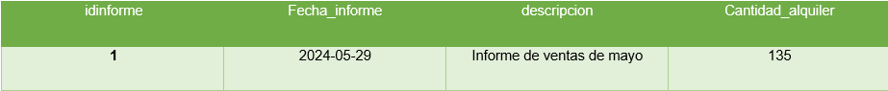**Informe:**

### **SEGUNDA FORMA NORMAL (2FN)**

La segunda forma debe cumplir con las siguientes reglas:

1. Estar en primera forma.
2. Las relaciones deben tener una clave principal de preferencia simple.
3. Cada atributo de la tabla debe depender totalmente del atributo clave.

#### **GRÁFICA**

1. 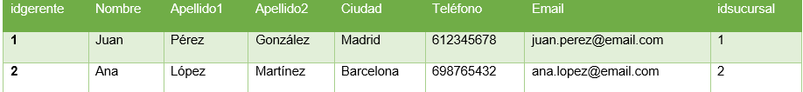**Gerente:**
2. 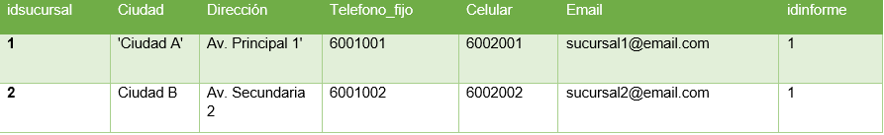**Sucursal:**
3. 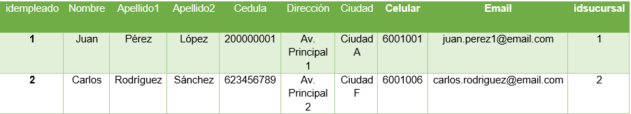**Empleado:**
4. 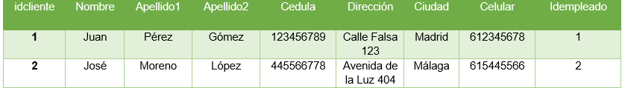**Cliente:**
5. **Alquiler:**
6. **Vehiculos**



1. **Inventario:**
2. **Informe:**

### **TERCERA FORMA NORMAL (3FN)**

Para estar en tercera forma debe cumplir las siguientes reglas:

1. Debe estar en segunda forma.
2. No debe haber dependencia transitiva.

#### **GRÁFICA**

1. **Gerente:**
2. **Sucursal:**
3. **Empleado:**
4. **Cliente:**
5. **Alquiler:**
6. **Vehiculos**



1. **Inventario:**
2. **Informe:**

## **Construcción del Modelo UML**

### Se creó el diagrama UML a partir de la normalización para entender con más claridad la estructura y diseño de la base de datos en el modelo físico donde se realizará la implementación de la misma mediante MySQL.

### **GRÁFICA**

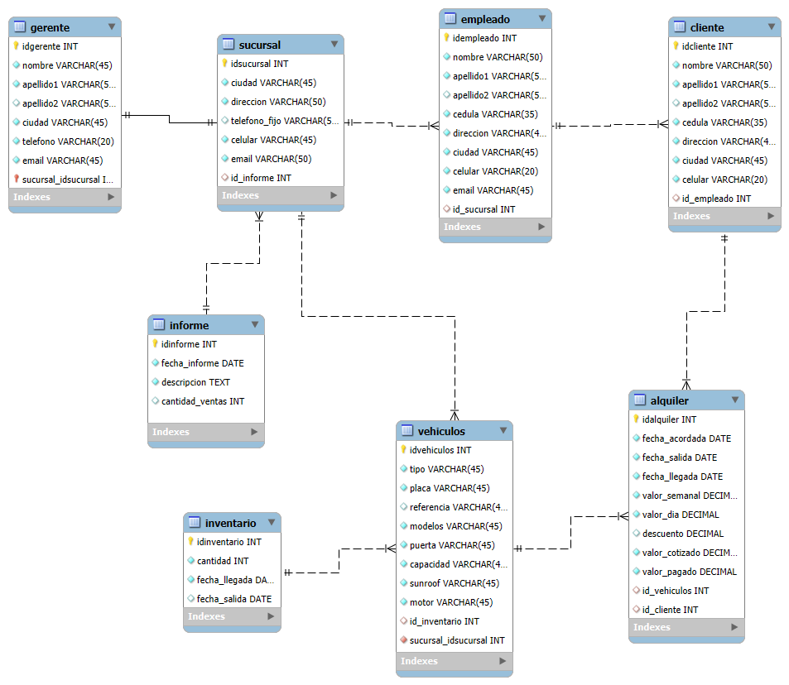

#### **DESCRIPCIÓN TÉCNICA**

**ENTIDADES Y ATRIBUTOS:**

1. **Gerente:** encargado de gestionar las sucursales.

* Idgerente int not null primary key
* Nombre varchar (45) not null
* Apellido1 varchar (50) not null
* Apellido2 varchar (50)
* Ciudad varchar (45) not null
* Teléfono varchar (20) not null
* Email varchar (45) not null
* Id_sucursal int
* Foreign key (id_sucursal) references sucursal(idsucursal)

1. **Sucursal:** locales.

* Idsucursal int not null primary key
* Ciudad varchar (45) not null
* Dirección varchar (50) not null
* Telefono_fijo varchar (50)
* Celular varchar (45) not null
* Email varchar (20) not null
* Id_informe int
* Foreign key (id_informe) references informe(idinforme)

1. **Empleado:** personal encargado de las labores en el laboratorio.

* Idempleado int not null primary key
* Nombre varchar (50) not null
* Apellido1 varchar (50) not null
* Apellido2 varchar (50)
* Cedula varchar (35) not null
* Dirección varchar (45) not null
* Ciudad varchar (45) not null
* Celular varchar (20) not null
* Email varchar (45) not null
* Id_sucursal int
* Foreign key (id_sucursal) references sucursal(idsucursal)

1. **Cliente:** registros de todas las personas que solicitan el alquiler del vehiculos.

* idcliente int not null primary key,
* nombre varchar (50) not null,
* apellido1 varchar (50) not null,
* apellido2 varchar (50),
* cedula varchar (35) not null,
* direccion varchar (45) not null,
* ciudad varchar (45) not null,
* celular varchar (20) not null,
* id_empleado int,
* foreign key (id_empleado) references empleado(idempleado)

1. **Alquiler:** registros de los alquileres.

* idalquiler int not null primary key,
* fecha_acordada date not null,
* fecha_salida date not null,
* fecha_llegada date,
* valor_semanal decimal not null,
* valor_dia decimal not null,
* descuento decimal,
* valor_cotizado decimal not null,
* valor_pagado decimal not null,
* id_vehiculos int,
* foreign key (id_vehiculos) references vehiculos(idvehiculos),
* id_cliente int,
* foreign key (id_cliente) references cliente(idcliente)

1. **Vehiculos**

* idvehiculos int not null primary key,
* tipo varchar (45) not null,
* placa varchar (45) not null,
* referencia varchar (45),
* modelos varchar (45) not null,
* puerta varchar (45) not null,
* capacidad varchar (45) not null,
* sunroof varchar (45) not null,
* motor varchar (45) not null,
* id_inventario int,
* foreign key (id_inventario) references inventario(idinventario),
* id_sucursal int,
* foreign key (id_sucursal) references sucursal(idsucursal)

1. **Inventario:** registros de la cantidad de vehiculos.

* idinventario int not null primary key,
* cantidad int not null,
* fecha_llegada date not null,
* fecha_salida date

1. **Informe:** registros de todas las sucursales.

* idinforme int not null primary key,
* fecha_informe date not null,
* descripcion text not null,
* fecha_salida date,
* id_inventario int,
* foreign key (id_inventario) references inventario(idinventario)

**RELACIONES:**

**sucursales 1: 1 gerente:** Un gerente puede tener una sucursal.



**Sucursales N:1 informe:** Muchas sucursales tienen un informe y un informe tiene muchas sucursales.



**Sucursales 1: N empleado:** Una sucursal suele tener muchos empleados.



**Empleado 1: N cliente:** Un empleado tiene muchos clientes.



**Cliente 1: N alquiler:** Un cliente puede tener muchos alquileres.



**Alquiler N:1 vehiculos:** Muchos alquileres pueden tener un vehículo.



**Vehiculos N:1 inventario:** Muchos vehiculos tiene un inventario.



## **Construcción del Modelo Físico**

Este modelo físico está basado en el modelo lógico, pero este incorpora ya los datos más específicos de cada atributo, también es el diseño funcional en MySQL donde ya las entidades son representadas como tabla y cada atributo es una columna.

### **CÓDIGO**

 create database laboratorio;

use laboratorio;

create table informe (

idinforme int not null primary key,

fecha_informe date not null,

descripcion text not null,

cantidad_ventas int

);

create table sucursal (

idsucursal int not null primary key,

ciudad varchar (45) not null,

direccion varchar (50) not null,

telefono_fijo varchar (50),

celular varchar (45) not null,

email varchar (50) not null,

id_informe int,

foreign key (id_informe) references informe(idinforme)

);

create table gerente (

idgerente int not null primary key,

nombre varchar (45) not null,

apellido1 varchar (50) not null,

apellido2 varchar (50),

ciudad varchar (45) not null,

telefono varchar (20) not null,

email varchar (45) not null,

id_sucursal int,

foreign key (id_sucursal) references sucursal(idsucursal)

);

create table inventario (

idinventario int not null primary key,

cantidad int not null,

fecha_llegada date not null,

fecha_salida date

);

create table empleado (

idempleado int not null primary key,

nombre varchar (50) not null,

apellido1 varchar (50) not null,

apellido2 varchar (50),

cedula varchar (35) not null,

direccion varchar (45) not null,

ciudad varchar (45) not null,

celular varchar (20) not null,

email varchar (45) not null,

id_sucursal int,

foreign key (id_sucursal) references sucursal(idsucursal)

);

create table cliente (

idcliente int not null primary key,

nombre varchar (50) not null,

apellido1 varchar (50) not null,

apellido2 varchar (50),

cedula varchar (35) not null,

direccion varchar (45) not null,

ciudad varchar (45) not null,

celular varchar (20) not null,

id_empleado int,

foreign key (id_empleado) references empleado(idempleado)

);

create table vehiculos (

idvehiculos int not null primary key,

tipo varchar (45) not null,

placa varchar (45) not null,

referencia varchar (45),

modelos varchar (45) not null,

puerta varchar (45) not null,

capacidad varchar (45) not null,

sunroof varchar (45) not null,

motor varchar (45) not null,

id_inventario int,

foreign key (id_inventario) references inventario(idinventario),

id_sucursal int,

foreign key (id_sucursal) references sucursal(idsucursal)

);

create table alquiler (

idalquiler int not null primary key,

fecha_acordada date not null,

fecha_salida date not null,

fecha_llegada date not null,

valor_semanal decimal not null,

valor_dia decimal not null,

descuento decimal,

valor_cotizado decimal not null,

valor_pagado decimal not null,

id_vehiculos int,

foreign key (id_vehiculos) references vehiculos(idvehiculos),

id_cliente int,

foreign key (id_cliente) references cliente(idcliente)

)

**TABLAS:**

Son aquellas entidades que fueron identificadas para el desarrollo de la base de datos con sus respectivos atributos.

1. **Gerente:**

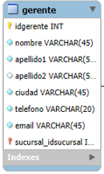

1. **Sucursal :**

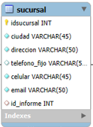

1. **Empleado:**

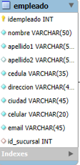

1. **Cliente:**

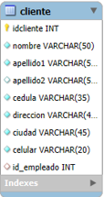

1. **Alquiler:**

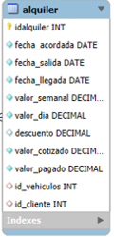

1. **Vehiculos**

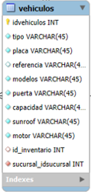

1. **Inventario:**

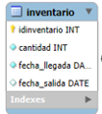

1. **Informe:**

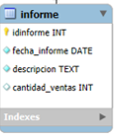

##### 

##### **INSERCION DE DATOS**

La inserción es la agregación de nuevos datos a las tablas anteriormente creada, esto a través de MySQL y el comando **insert Into**. A continuación, se presentan las inserciones para cada tabla.



1. 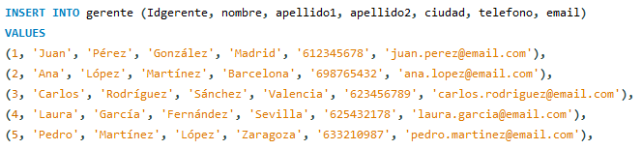**Gerente:**

**INSERT INTO** gerente (Idgerente, nombre, apellido1, apellido2, ciudad, telefono, email)

**VALUES**

(1, 'Juan', 'Pérez', 'González', 'Madrid', '612345678', 'juan.perez@email.com'),

(2, 'Ana', 'López', 'Martínez', 'Barcelona', '698765432', 'ana.lopez@email.com'),

(3, 'Carlos', 'Rodríguez', 'Sánchez', 'Valencia', '623456789', 'carlos.rodriguez@email.com'),

(4, 'Laura', 'García', 'Fernández', 'Sevilla', '625432178', 'laura.garcia@email.com'),

(5, 'Pedro', 'Martínez', 'López', 'Zaragoza', '633210987', 'pedro.martinez@email.com'),

(6, 'María', 'Hernández', 'Giménez', 'Málaga', '612987654', 'maria.hernandez@email.com'),

(7, 'José', 'Sánchez', 'Vázquez', 'Alicante', '698123456', 'jose.sanchez@email.com'),

(8, 'Isabel', 'Ramírez', 'Moreno', 'Murcia', '620987321', 'isabel.ramirez@email.com'),

(9, 'David', 'López', 'Alvarez', 'Vigo', '655678910', 'david.lopez@email.com'),

(10, 'Carmen', 'González', 'Pérez', 'Bilbao', '623457890', 'carmen.gonzalez@email.com'),

(11, 'Francisco', 'Torres', 'Castro', 'Granada', '698234567', 'francisco.torres@email.com'),

(12, 'Patricia', 'Sánchez', 'Núñez', 'Santander', '611456789', 'patricia.sanchez@email.com'),

(13, 'Fernando', 'Jiménez', 'Mora', 'Oviedo', '616345678', 'fernando.jimenez@email.com'),

(14, 'Sofia', 'Vázquez', 'Ruiz', 'Salamanca', '622456789', 'sofia.vazquez@email.com'),

(15, 'Manuel', 'Martínez', 'González', 'Palma', '634567890', 'manuel.martinez@email.com'),

(16, 'Raquel', 'Díaz', 'Serrano', 'A Coruña', '690123456', 'raquel.diaz@email.com'),

(17, 'Luis', 'Suárez', 'Fernández', 'León', '645678901', 'luis.suarez@email.com'),

(18, 'Alba', 'López', 'Córdoba', 'Cádiz', '633467890', 'alba.lopez@email.com'),

(19, 'Antonio', 'Jiménez', 'Torres', 'Toledo', '698567432', 'antonio.jimenez@email.com'),

(20, 'Marta', 'Romero', 'Gil', 'Jaén', '623456789', 'marta.romero@email.com'),

(21, 'Javier', 'Moreno', 'Salazar', 'Castellón', '688123456', 'javier.moreno@email.com'),

(22, 'Eva', 'Gutiérrez', 'Ruiz', 'Almería', '611234567', 'eva.gutierrez@email.com'),

(23, 'Alfredo', 'Alvarez', 'López', 'Tarragona', '692345678', 'alfredo.alvarez@email.com'),

(24, 'Elena', 'Martínez', 'Cortés', 'Córdoba', '696543210', 'elena.martinez@email.com'),

(25, 'Raúl', 'Serrano', 'Muñoz', 'Badajoz', '661234567', 'raul.serrano@email.com'),

(26, 'Lucía', 'Ruiz', 'Gil', 'Huelva', '657890123', 'lucia.ruiz@email.com'),

(27, 'Ignacio', 'Pérez', 'López', 'Oviedo', '616789345', 'ignacio.perez@email.com'),

(28, 'Sara', 'González', 'Martín', 'Palencia', '634567890', 'sara.gonzalez@email.com'),

(29, 'José', 'Fernández', 'Moreno', 'Castellón', '659876543', 'jose.fernandez@email.com'),

(30, 'Victoria', 'Torres', 'López', 'Las Palmas', '685432109', 'victoria.torres@email.com'),

(31, 'Ricardo', 'Ramírez', 'Alonso', 'Tarragona', '693210987', 'ricardo.ramirez@email.com'),

(32, 'Inés', 'Romero', 'Moreno', 'Alicante', '619876543', 'ines.romero@email.com'),

(33, 'Héctor', 'Giménez', 'Vargas', 'Palma', '634789012', 'hector.gimenez@email.com'),

(34, 'Ángel', 'Suárez', 'Fernández', 'Burgos', '658789123', 'angel.suarez@email.com'),

(35, 'Cristina', 'Sánchez', 'Alonso', 'Gijón', '617345678', 'cristina.sanchez@email.com'),

(36, 'Marcelo', 'Romero', 'Vázquez', 'Murcia', '616234567', 'marcelo.romero@email.com'),

(37, 'Santiago', 'Alonso', 'Serrano', 'Córdoba', '690654321', 'santiago.alonso@email.com'),

(38, 'Bárbara', 'González', 'Romero', 'Cádiz', '632345678', 'barbara.gonzalez@email.com'),

(39, 'Eduardo', 'Martín', 'Sánchez', 'Vigo', '695432109', 'eduardo.martin@email.com'),

(40, 'Natalia', 'Cortés', 'López', 'Zaragoza', '654321098', 'natalia.cortes@email.com'),

(41, 'Pablo', 'López', 'Moreno', 'Valencia', '615432109', 'pablo.lopez@email.com'),

(42, 'Miriam', 'Vázquez', 'Fernández', 'Bilbao', '677890123', 'miriam.vazquez@email.com'),

(43, 'Francisca', 'Gil', 'Serrano', 'Salamanca', '636987654', 'francisca.gil@email.com'),

(44, 'Carlos', 'Torres', 'Cruz', 'A Coruña', '631234567', 'carlos.torres@email.com'),

(45, 'José', 'Muñoz', 'Hernández', 'Sevilla', '678123456', 'jose.munoz@email.com'),

(46, 'Alba', 'Martínez', 'Gil', 'Alicante', '682345678', 'alba.martinez@email.com'),

(47, 'Esteban', 'Sánchez', 'Torres', 'Vigo', '698654321', 'esteban.sanchez@email.com'),

(48, 'Ana', 'Cortés', 'Martín', 'Murcia', '609876543', 'ana.cortes@email.com'),

(49, 'Gonzalo', 'Giménez', 'Fernández', 'Toledo', '631234567', 'gonzalo.gimenez@email.com'),

(50, 'Margarita', 'Ramírez', 'López', 'Madrid', '690876543', 'margarita.ramirez@email.com'),

(51, 'Alberto', 'López', 'Vázquez', 'Castellón', '612345678', 'alberto.lopez@email.com'),

(52, 'Gabriela', 'Hernández', 'Romero', 'Bilbao', '623210987', 'gabriela.hernandez@email.com'),

(53, 'Andrés', 'Serrano', 'Vázquez', 'Valencia', '654321234', 'andres.serrano@email.com'),

(54, 'Rosa', 'Jiménez', 'González', 'Salamanca', '633456789', 'rosa.jimenez@email.com'),

(55, 'Esther', 'Alonso', 'Ruiz', 'Barcelona', '622345678', 'esther.alonso@email.com'),

(56, 'Julio', 'Martín', 'Alvarez', 'Alicante', '698765432', 'julio.martin@email.com'),

(57, 'Mónica', 'Vázquez', 'Cortez', 'Sevilla', '611234567', 'monica.vazquez@email.com'),

(58, 'Roberto', 'Ramírez', 'González', 'Zaragoza', '652345678', 'roberto.ramirez@email.com'),

(59, 'Verónica', 'Torres', 'Moreno', 'Valencia', '684567890', 'veronica.torres@email.com'),

(60, 'Carlos', 'Romero', 'Cruz', 'Palma', '615432109', 'carlos.romero@email.com'),

(61, 'Cristina', 'Alonso', 'Vázquez', 'Madrid', '673456789', 'cristina.alonso@email.com'),

(62, 'Juan', 'Serrano', 'Alvarez', 'Vigo', '662345678', 'juan.serrano@email.com'),

(63, 'Carolina', 'Romero', 'Hernández', 'Castellón', '633210987', 'carolina.romero@email.com'),

(64, 'Lorenzo', 'Pérez', 'Giménez', 'Bilbao', '615678901', 'lorenzo.perez@email.com'),

(65, 'Tomás', 'Torres', 'Cortés', 'Valencia', '696543210', 'tomas.torres@email.com'),

(66, 'Inés', 'González', 'López', 'Alicante', '698765432', 'ines.gonzalez@email.com'),

(67, 'Jaime', 'Muñoz', 'Serrano', 'Toledo', '665432109', 'jaime.munoz@email.com'),

(68, 'Olga', 'Giménez', 'Torres', 'Sevilla', '679876543', 'olga.gimenez@email.com'),

(69, 'Pilar', 'López', 'Vázquez', 'Vigo', '633456789', 'pilar.lopez@email.com'),

(70, 'Iván', 'Pérez', 'Romero', 'Bilbao', '687654321', 'ivan.perez@email.com'),

(71, 'Marcos', 'Fernández', 'Jiménez', 'Murcia', '613210987', 'marcos.fernandez@email.com'),

(72, 'Sandra', 'Torres', 'López', 'Castellón', '698765432', 'sandra.torres@email.com'),

(73, 'David', 'Giménez', 'Cortes', 'Madrid', '612345678', 'david.gimenez@email.com'),

(74, 'Felipe', 'Muñoz', 'Alonso', 'Valencia', '688765432', 'felipe.munoz@email.com'),

(75, 'Isabel', 'Pérez', 'Sánchez', 'Zaragoza', '697876543', 'isabel.perez@email.com'),

(76, 'Carlos', 'Romero', 'Vázquez', 'Palma', '623210987', 'carlos.romero@email.com'),

(77, 'Patricia', 'Martínez', 'Cortés', 'Madrid', '630987654', 'patricia.martinez@email.com'),

(78, 'Luis', 'Torres', 'González', 'Vigo', '698123456', 'luis.torres@email.com'),

(79, 'Rafael', 'Ramírez', 'Sánchez', 'Sevilla', '693210987', 'rafael.ramirez@email.com'),

(80, 'Antonio', 'Muñoz', 'Vázquez', 'Alicante', '609876543', 'antonio.munoz@email.com'),

(81, 'Tina', 'Alvarez', 'Cortés', 'Bilbao', '679432109', 'tina.alvarez@email.com'),

(82, 'José', 'Serrano', 'Martín', 'Valencia', '613456789', 'jose.serrano@email.com'),

(83, 'Marta', 'Romero', 'López', 'Castellón', '634567890', 'marta.romero@email.com'),

(84, 'Carlos', 'Vázquez', 'Ramírez', 'Zaragoza', '686543210', 'carlos.vazquez@email.com'),

(85, 'Ana', 'Cortés', 'Serrano', 'Madrid', '691234567', 'ana.cortes@email.com'),

(86, 'Raquel', 'Torres', 'Pérez', 'Alicante', '675432109', 'raquel.torres@email.com'),

(87, 'Alejandro', 'López', 'Ramírez', 'Vigo', '615432109', 'alejandro.lopez@email.com'),

(88, 'Eva', 'Serrano', 'Moreno', 'Sevilla', '689654321', 'eva.serrano@email.com'),

(89, 'Ignacio', 'Giménez', 'López', 'Bilbao', '621234567', 'ignacio.gimenez@email.com'),

(90, 'José', 'Alvarez', 'Cortez', 'Alicante', '634567890', 'jose.alvarez@email.com'),

(91, 'Nuria', 'Ramírez', 'Torres', 'Castellón', '654321098', 'nuria.ramirez@email.com'),

(92, 'Miguel', 'González', 'Vázquez', 'Vigo', '686543210', 'miguel.gonzalez@email.com'),

(93, 'Patricia', 'Martín', 'Romero', 'Valencia', '634567890', 'patricia.martin@email.com'),

(94, 'Roberto', 'López', 'Giménez', 'Alicante', '631234567', 'roberto.lopez@email.com'),

(95, 'Raúl', 'Sánchez', 'Moreno', 'Zaragoza', '615678901', 'raul.sanchez@email.com'),

(96, 'Beatriz', 'Giménez', 'Torres', 'Madrid', '698765432', 'beatriz.gimenez@email.com'),

(97, 'Juan', 'Romero', 'González', 'Palma', '690432109', 'juan.romero@email.com'),

(98, 'Sara', 'Martínez', 'Ramírez', 'Vigo', '688234567', 'sara.martinez@email.com'),

(99, 'Julio', 'González', 'López', 'Sevilla', '690123456', 'julio.gonzalez@email.com'),

(100, 'Ana', 'Vázquez', 'Hernández', 'Castellón', '613210987', 'ana.vazquez@email.com');

**-- INFORMES:**

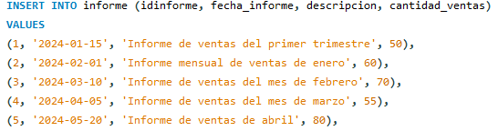

**INSERT INTO** informe (idinforme, fecha_informe, descripcion, cantidad_ventas)

**VALUES**

(1, '2024-01-15', 'Informe de ventas del primer trimestre', 50),

(2, '2024-02-01', 'Informe mensual de ventas de enero', 60),

(3, '2024-03-10', 'Informe de ventas del mes de febrero', 70),

(4, '2024-04-05', 'Informe de ventas del mes de marzo', 55),

(5, '2024-05-20', 'Informe de ventas de abril', 80),

(6, '2024-06-15', 'Informe de ventas del primer semestre', 90),

(7, '2024-07-01', 'Informe de ventas de junio', 65),

(8, '2024-08-10', 'Informe de ventas de julio', 75),

(9, '2024-09-05', 'Informe de ventas de agosto', 100),

(10, '2024-10-01', 'Informe de ventas de septiembre', 120),

(11, '2024-11-01', 'Informe mensual de octubre', 110),

(12, '2024-12-15', 'Informe de ventas del año', 150),

(13, '2025-01-01', 'Informe de ventas de diciembre', 140),

(14, '2025-02-10', 'Informe de ventas del primer mes del año', 90),

(15, '2025-03-01', 'Informe de ventas del mes de febrero', 95),

(16, '2025-04-15', 'Informe mensual de ventas de marzo', 80),

(17, '2025-05-01', 'Informe de ventas de abril', 70),

(18, '2025-06-01', 'Informe de ventas del primer trimestre de 2025', 85),

(19, '2025-07-10', 'Informe de ventas del mes de junio', 90),

(20, '2025-08-05', 'Informe de ventas de julio', 60),

(21, '2025-09-01', 'Informe de ventas de agosto', 115),

(22, '2025-10-05', 'Informe de ventas de septiembre', 125),

(23, '2025-11-01', 'Informe de ventas del mes de octubre', 130),

(24, '2025-12-15', 'Informe anual de ventas', 160),

(25, '2026-01-01', 'Informe de ventas de diciembre', 140),

(26, '2026-02-01', 'Informe de ventas de enero', 50),

(27, '2026-03-10', 'Informe de ventas de febrero', 75),

(28, '2026-04-05', 'Informe de ventas de marzo', 60),

(29, '2026-05-20', 'Informe de ventas de abril', 80),

(30, '2026-06-15', 'Informe de ventas del primer semestre', 85),

(31, '2026-07-01', 'Informe de ventas de junio', 95),

(32, '2026-08-10', 'Informe de ventas de julio', 100),

(33, '2026-09-05', 'Informe de ventas de agosto', 90),

(34, '2026-10-01', 'Informe de ventas de septiembre', 110),

(35, '2026-11-01', 'Informe de ventas de octubre', 120),

(36, '2026-12-15', 'Informe anual de ventas', 130),

(37, '2027-01-01', 'Informe de ventas de diciembre', 135),

(38, '2027-02-10', 'Informe de ventas de enero', 95),

(39, '2027-03-01', 'Informe de ventas de febrero', 80),

(40, '2027-04-15', 'Informe de ventas de marzo', 100),

(41, '2027-05-01', 'Informe de ventas de abril', 90),

(42, '2027-06-01', 'Informe de ventas del primer trimestre de 2027', 70),

(43, '2027-07-10', 'Informe de ventas del mes de junio', 85),

(44, '2027-08-05', 'Informe de ventas de julio', 95),

(45, '2027-09-01', 'Informe de ventas de agosto', 120),

(46, '2027-10-05', 'Informe de ventas de septiembre', 105),

(47, '2027-11-01', 'Informe de ventas de octubre', 110),

(48, '2027-12-15', 'Informe anual de ventas', 140),

(49, '2028-01-01', 'Informe de ventas de diciembre', 130),

(50, '2028-02-01', 'Informe de ventas de enero', 90),

(51, '2028-03-10', 'Informe de ventas de febrero', 75),

(52, '2028-04-05', 'Informe de ventas de marzo', 85),

(53, '2028-05-20', 'Informe de ventas de abril', 80),

(54, '2028-06-15', 'Informe de ventas del primer semestre', 95),

(55, '2028-07-01', 'Informe de ventas de junio', 70),

(56, '2028-08-10', 'Informe de ventas de julio', 90),

(57, '2028-09-05', 'Informe de ventas de agosto', 115),

(58, '2028-10-01', 'Informe de ventas de septiembre', 125),

(59, '2028-11-01', 'Informe de ventas de octubre', 130),

(60, '2028-12-15', 'Informe anual de ventas', 150),

(61, '2029-01-01', 'Informe de ventas de diciembre', 140),

(62, '2029-02-10', 'Informe de ventas de enero', 95),

(63, '2029-03-01', 'Informe de ventas de febrero', 85),

(64, '2029-04-15', 'Informe de ventas de marzo', 90),

(65, '2029-05-01', 'Informe de ventas de abril', 100),

(66, '2029-06-01', 'Informe de ventas del primer trimestre de 2029', 80),

(67, '2029-07-10', 'Informe de ventas de junio', 95),

(68, '2029-08-05', 'Informe de ventas de julio', 100),

(69, '2029-09-01', 'Informe de ventas de agosto', 110),

(70, '2029-10-05', 'Informe de ventas de septiembre', 120),

(71, '2029-11-01', 'Informe de ventas de octubre', 125),

(72, '2029-12-15', 'Informe anual de ventas', 135),

(73, '2030-01-01', 'Informe de ventas de diciembre', 130),

(74, '2030-02-01', 'Informe de ventas de enero', 90),

(75, '2030-03-10', 'Informe de ventas de febrero', 85),

(76, '2030-04-05', 'Informe de ventas de marzo', 95),

(77, '2030-05-20', 'Informe de ventas de abril', 80),

(78, '2030-06-15', 'Informe de ventas del primer semestre', 100),

(79, '2030-07-01', 'Informe de ventas de junio', 90),

(80, '2030-08-10', 'Informe de ventas de julio', 110),

(81, '2030-09-05', 'Informe de ventas de agosto', 120),

(82, '2030-10-01', 'Informe de ventas de septiembre', 130),

(83, '2030-11-01', 'Informe de ventas de octubre', 140),

(84, '2030-12-15', 'Informe anual de ventas', 150),

(85, '2031-01-01', 'Informe de ventas de diciembre', 145),

(86, '2031-02-10', 'Informe de ventas de enero', 95),

(87, '2031-03-01', 'Informe de ventas de febrero', 90),

(88, '2031-04-15', 'Informe de ventas de marzo', 105),

(89, '2031-05-01', 'Informe de ventas de abril', 120),

(90, '2031-06-01', 'Informe de ventas del primer trimestre de 2031', 110),

(91, '2031-07-10', 'Informe de ventas de junio', 100),

(92, '2031-08-05', 'Informe de ventas de julio', 95),

(93, '2031-09-01', 'Informe de ventas de agosto', 115),

(94, '2031-10-05', 'Informe de ventas de septiembre', 125),

(95, '2031-11-01', 'Informe de ventas de octubre', 135),

(96, '2031-12-15', 'Informe anual de ventas', 140),

(97, '2032-01-01', 'Informe de ventas de diciembre', 145),

(98, '2032-02-01', 'Informe de ventas de enero', 105),

(99, '2032-03-10', 'Informe de ventas de febrero', 95),

(100, '2032-04-05', 'Informe de ventas de marzo', 100);

**-- SUCURSALES**

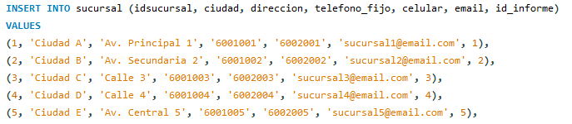

**INSERT INTO** sucursales (Idsucursal, Ciudad, Dirección, Telefono_fijo, Celular, Email, Id_informe) **VALUES**

(1, 'Bogotá', 'Avenida 10 #20-30', '1234567', '3001234567', 'sucursal1@empresa.com', 1),

(2, 'Medellín', 'Calle 15 #12-5', '2345678', '3102345678', 'sucursal2@empresa.com', 2),

(3, 'Cali', 'Carrera 8 #18-22', NULL, '3203456789', 'sucursal3@empresa.com', 3),

(4, 'Cartagena', 'Avenida 4 #3-10', '3456789', '3304567890', 'sucursal4@empresa.com', 4),

(5, 'Barranquilla', 'Calle 12 #6-15', NULL, '3005678901', 'sucursal5@empresa.com', 5),

(6, 'Pereira', 'Carrera 5 #9-14', '4567890', '3106789012', 'sucursal6@empresa.com', 6),

(7, 'Bucaramanga', 'Avenida 23 #7-8', '5678901', '3207890123', 'sucursal7@empresa.com', 7),

(8, 'Santa Marta', 'Calle 14 #15-11', NULL, '3008901234', 'sucursal8@empresa.com', 8),

(9, 'Cúcuta', 'Carrera 7 #5-17', '6789012', '3109012345', 'sucursal9@empresa.com', 9),

(10, 'Villavicencio', 'Avenida 6 #4-3', '7890123', '3200123456', 'sucursal10@empresa.com', 10),

(11, 'Ibagué', 'Calle 2 #20-7', NULL, '3001234567', 'sucursal11@empresa.com', 11),

(12, 'Manizales', 'Carrera 8 #12-9', '8901234', '3102345678', 'sucursal12@empresa.com', 12),

(13, 'Popayán', 'Avenida 11 #17-4', '9012345', '3203456789', 'sucursal13@empresa.com', 13),

(14, 'Neiva', 'Calle 3 #8-6', NULL, '3004567890', 'sucursal14@empresa.com', 14),

(15, 'Sincelejo', 'Carrera 19 #10-14', '2345678', '3105678901', 'sucursal15@empresa.com', 15),

(16, 'Montería', 'Avenida 14 #5-12', NULL, '3206789012', 'sucursal16@empresa.com', 16),

(17, 'Pasto', 'Calle 7 #4-19', '3456789', '3007890123', 'sucursal17@empresa.com', 17),

(18, 'Armenia', 'Carrera 13 #6-5', '4567890', '3108901234', 'sucursal18@empresa.com', 18),

(19, 'Valledupar', 'Avenida 9 #18-1', '5678901', '3209012345', 'sucursal19@empresa.com', 19),

(20, 'Tunja', 'Calle 22 #10-3', NULL, '3000123456', 'sucursal20@empresa.com', 20),

(21, 'Riohacha', 'Carrera 15 #7-8', '6789012', '3101234567', 'sucursal21@empresa.com', 21),

(22, 'Quibdó', 'Avenida 5 #19-6', NULL, '3202345678', 'sucursal22@empresa.com', 22),

(23, 'Leticia', 'Calle 16 #8-12', '7890123', '3003456789', 'sucursal23@empresa.com', 23),

(24, 'Florencia', 'Carrera 6 #12-2', '8901234', '3104567890', 'sucursal24@empresa.com', 24),

(25, 'San Andrés', 'Avenida 3 #9-13', NULL, '3205678901', 'sucursal25@empresa.com', 25),

(26, 'Cartago', 'Calle 19 #2-7', '9012345', '3006789012', 'sucursal26@empresa.com', 26),

(27, 'Girardot', 'Carrera 10 #21-10', '1234567', '3107890123', 'sucursal27@empresa.com', 27),

(28, 'Soledad', 'Avenida 1 #11-14', '2345678', '3208901234', 'sucursal28@empresa.com', 28),

(29, 'Buga', 'Calle 6 #4-17', NULL, '3009012345', 'sucursal29@empresa.com', 29),

(30, 'Yopal', 'Carrera 3 #8-18', '3456789', '3100123456', 'sucursal30@empresa.com', 30),

(31, 'Ciénaga', 'Avenida 7 #12-20', '4567890', '3201234567', 'sucursal31@empresa.com', 31),

(32, 'Duitama', 'Calle 13 #5-11', NULL, '3002345678', 'sucursal32@empresa.com', 32),

(33, 'Turbo', 'Carrera 14 #9-2', '5678901', '3103456789', 'sucursal33@empresa.com', 33),

(34, 'Pamplona', 'Avenida 18 #15-6', '6789012', '3204567890', 'sucursal34@empresa.com', 34),

(35, 'Facatativá', 'Calle 10 #19-8', NULL, '3005678901', 'sucursal35@empresa.com', 35),

(36, 'Zipaquirá', 'Carrera 2 #7-17', '7890123', '3106789012', 'sucursal36@empresa.com', 36),

(37, 'Funza', 'Avenida 20 #14-10', '8901234', '3207890123', 'sucursal37@empresa.com', 37),

(38, 'Sogamoso', 'Calle 5 #8-3', '9012345', '3008901234', 'sucursal38@empresa.com', 38),

(39, 'Mosquera', 'Carrera 9 #2-6', NULL, '3109012345', 'sucursal39@empresa.com', 39),

(40, 'Chía', 'Avenida 15 #3-5', '1234567', '3200123456', 'sucursal40@empresa.com', 40),

(41, 'Caldas', 'Calle 17 #20-4', NULL, '3001234567', 'sucursal41@empresa.com', 41),

(42, 'El Carmen de Bolívar', 'Carrera 7 #1-9', '2345678', '3102345678', 'sucursal42@empresa.com', 42),

(43, 'Caucasia', 'Avenida 13 #17-1', '3456789', '3203456789', 'sucursal43@empresa.com', 43),

(44, 'Sabanalarga', 'Calle 3 #14-15', NULL, '3004567890', 'sucursal44@empresa.com', 44),

(45, 'La Dorada', 'Carrera 6 #7-19', '4567890', '3105678901', 'sucursal45@empresa.com', 45),

(46, 'Puerto Boyacá', 'Avenida 8 #9-10', '5678901', '3206789012', 'sucursal46@empresa.com', 46),

(47, 'Ipiales', 'Calle 18 #21-11', NULL, '3007890123', 'sucursal47@empresa.com', 47),

(48, 'Magangué', 'Carrera 19 #14-20', '6789012', '3108901234', 'sucursal48@empresa.com', 48),

(49, 'Tuluá', 'Avenida 2 #15-17', '7890123', '3209012345', 'sucursal49@empresa.com', 49),

(50, 'Fusagasugá', 'Calle 16 #11-9', '8901234', '3000123456', 'sucursal50@empresa.com', 50),

(51, 'Tumaco', 'Carrera 4 #18-6', '9012345', '3101234567', 'sucursal51@empresa.com', 51),

(52, 'San Gil', 'Avenida 12 #5-14', '1234567', '3202345678', 'sucursal52@empresa.com', 52),

(53, 'Rionegro', 'Calle 14 #8-20', NULL, '3003456789', 'sucursal53@empresa.com', 53),

(54, 'Apartadó', 'Carrera 5 #9-15', '2345678', '3104567890', 'sucursal54@empresa.com', 54),

(55, 'Lorica', 'Avenida 19 #7-3', '3456789', '3205678901', 'sucursal55@empresa.com', 55),

(56, 'Turbo', 'Calle 4 #12-11', NULL, '3006789012', 'sucursal56@empresa.com', 56),

(57, 'Mompox', 'Carrera 13 #15-4', '4567890', '3107890123', 'sucursal57@empresa.com', 57),

(58, 'Aguachica', 'Avenida 16 #18-9', '5678901', '3208901234', 'sucursal58@empresa.com', 58),

(59, 'Cajibío', 'Calle 6 #2-6', NULL, '3009012345', 'sucursal59@empresa.com', 59),

(60, 'Honda', 'Carrera 8 #11-1', '6789012', '3100123456', 'sucursal60@empresa.com', 60),

-- Continúa con más registros hasta llegar a 100.

(61, 'Arauca', 'Avenida 12 #15-3', '7890123', '3001234567', 'sucursal61@empresa.com', 61), (62, 'Leticia', 'Calle 5 #9-8', NULL, '3102345678', 'sucursal62@empresa.com', 62),

(63, 'Tunja', 'Carrera 14 #6-17', '8901234', '3203456789', 'sucursal63@empresa.com', 63), (64, 'Ipiales', 'Avenida 10 #14-20', '9012345', '3004567890', 'sucursal64@empresa.com', 64),

(65, 'Zipaquirá', 'Calle 7 #2-4', NULL, '3105678901', 'sucursal65@empresa.com', 65),

(66, 'Funza', 'Carrera 5 #16-11', '1234567', '3206789012', 'sucursal66@empresa.com', 66), (67, 'Soacha', 'Avenida 4 #19-6', '2345678', '3007890123', 'sucursal67@empresa.com', 67), (68, 'Sogamoso', 'Calle 15 #3-2', NULL, '3108901234', 'sucursal68@empresa.com', 68),

(69, 'Facatativá', 'Carrera 11 #4-18', '3456789', '3209012345', 'sucursal69@empresa.com', 69),

(70, 'Mosquera', 'Avenida 2 #10-5', '4567890', '3000123456', 'sucursal70@empresa.com', 70),

(71, 'Caldas', 'Calle 13 #9-14', '5678901', '3101234567', 'sucursal71@empresa.com', 71), (72, 'Pamplona', 'Carrera 20 #7-3', NULL, '3202345678', 'sucursal72@empresa.com', 72), (73, 'Pasto', 'Avenida 8 #11-19', '6789012', '3003456789', 'sucursal73@empresa.com', 73), (74, 'Quibdó', 'Calle 14 #17-2', '7890123', '3104567890', 'sucursal74@empresa.com', 74), (75, 'Riohacha', 'Carrera 9 #3-15', NULL, '3205678901', 'sucursal75@empresa.com', 75), (76, 'Cartagena', 'Avenida 6 #12-1', '8901234', '3006789012', 'sucursal76@empresa.com', 76),

(77, 'San Andrés', 'Calle 11 #16-8', '9012345', '3107890123', 'sucursal77@empresa.com', 77),

(78, 'Cúcuta', 'Carrera 12 #18-10', NULL, '3208901234', 'sucursal78@empresa.com', 78), (79, 'Ibagué', 'Avenida 15 #20-7', '1234567', '3009012345', 'sucursal79@empresa.com', 79), (80, 'Pereira', 'Calle 19 #2-17', '2345678', '3100123456', 'sucursal80@empresa.com', 80), (81, 'Santa Marta', 'Carrera 3 #14-4', NULL, '3201234567', 'sucursal81@empresa.com', 81), (82, 'Bucaramanga', 'Avenida 5 #9-11', '3456789', '3002345678','sucursal82@empresa.com', 82),

(83, 'Cali', 'Calle 7 #3-6', '4567890', '3103456789', 'sucursal83@empresa.com', 83),

(84, 'Medellín', 'Carrera 2 #5-9', NULL, '3204567890', 'sucursal84@empresa.com', 84),

(85, 'Bogotá', 'Avenida 10 #16-2', '5678901', '3005678901', 'sucursal85@empresa.com', 85), (86, 'Sincelejo', 'Calle 12 #18-14', '6789012', '3106789012', 'sucursal86@empresa.com', 86), (87, 'Villavicencio', 'Carrera 4 #6-8', NULL, '3207890123', 'sucursal87@empresa.com', 87), (88, 'Montería', 'Avenida 3 #15-12', '7890123', '3008901234', 'sucursal88@empresa.com', 88),

(89, 'Neiva', 'Calle 16 #8-3', '8901234', '3109012345', 'sucursal89@empresa.com', 89),

(90, 'Popayán', 'Carrera 11 #2-20', NULL, '3200123456', 'sucursal90@empresa.com', 90), (91, 'Armenia', 'Avenida 7 #17-13', '9012345', '3001234567', 'sucursal91@empresa.com', 91),

(92, 'San Gil', 'Calle 2 #14-7', '1234567', '3102345678', 'sucursal92@empresa.com', 92),

(93, 'Turbo', 'Carrera 15 #12-5', NULL, '3203456789', 'sucursal93@empresa.com', 93),

(94, 'Rionegro', 'Avenida 6 #11-9', '2345678', '3004567890', 'sucursal94@empresa.com', 94), (95, 'Buga', 'Calle 9 #13-16', '3456789', '3105678901', 'sucursal95@empresa.com', 95), (96, 'Fusagasugá', 'Carrera 8 #17-1', NULL, '3206789012', 'sucursal96@empresa.com', 96), (97, 'Lorica', 'Avenida 14 #10-19', '4567890', '3007890123', 'sucursal97@empresa.com', 97), (98, 'Magangué', 'Calle 3 #18-4', '5678901', '3108901234', 'sucursal98@empresa.com', 98), (99, 'Cartago', 'Carrera 20 #14-8', NULL, '3209012345', 'sucursal99@empresa.com', 99), (100, 'Girardot', 'Avenida 18 #15-11', '6789012', '3000123456', 'sucursal100@empresa.com', 100);

**-- EMPLEADO**

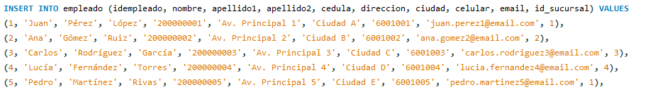

**INSERT INTO** empleado (idempleado, nombre, apellido1, apellido2, cedula, direccion, ciudad, celular, email, id_sucursal) **VALUES**

(1, 'Juan', 'Pérez', 'López', '200000001', 'Av. Principal 1', 'Ciudad A', '6001001', 'juan.perez1@email.com', 1),

(2, 'Ana', 'Gómez', 'Ruiz', '200000002', 'Av. Principal 2', 'Ciudad B', '6001002', 'ana.gomez2@email.com', 2),

(3, 'Carlos', 'Rodríguez', 'García', '200000003', 'Av. Principal 3', 'Ciudad C', '6001003', 'carlos.rodriguez3@email.com', 3),

(4, 'Lucía', 'Fernández', 'Torres', '200000004', 'Av. Principal 4', 'Ciudad D', '6001004', 'lucia.fernandez4@email.com', 4),

(5, 'Pedro', 'Martínez', 'Rivas', '200000005', 'Av. Principal 5', 'Ciudad E', '6001005', 'pedro.martinez5@email.com', 1),

(6, 'María', 'Sánchez', 'Díaz', '200000006', 'Av. Principal 6', 'Ciudad F', '6001006', 'maria.sanchez6@email.com', 2),

(7, 'José', 'Ramírez', 'Navarro', '200000007', 'Av. Principal 7', 'Ciudad G', '6001007', 'jose.ramirez7@email.com', 3),

(8, 'Laura', 'Torres', 'Mejía', '200000008', 'Av. Principal 8', 'Ciudad H', '6001008', 'laura.torres8@email.com', 4),

(9, 'David', 'Castro', 'Villalobos', '200000009', 'Av. Principal 9', 'Ciudad I', '6001009', 'david.castro9@email.com', 1),

(10, 'Andrea', 'López', 'Paredes', '200000010', 'Av. Principal 10', 'Ciudad J', '6001010', 'andrea.lopez10@email.com', 2),

(11, 'Miguel', 'Ortiz', 'Mora', '200000011', 'Av. Principal 11', 'Ciudad K', '6001011', 'miguel.ortiz11@email.com', 3),

(12, 'Sara', 'Núñez', 'Hernández', '200000012', 'Av. Principal 12', 'Ciudad L', '6001012', 'sara.nunez12@email.com', 4),

(13, 'Luis', 'Vega', 'Montes', '200000013', 'Av. Principal 13', 'Ciudad M', '6001013', 'luis.vega13@email.com', 1),

(14, 'Claudia', 'Ramos', 'Vargas', '200000014', 'Av. Principal 14', 'Ciudad N', '6001014', 'claudia.ramos14@email.com', 2),

(15, 'Sofía', 'Méndez', 'Prado', '200000015', 'Av. Principal 15', 'Ciudad O', '6001015', 'sofia.mendez15@email.com', 3),

(16, 'Tomás', 'Morales', 'Romero', '200000016', 'Av. Principal 16', 'Ciudad P', '6001016', 'tomas.morales16@email.com', 4),

(17, 'Cristina', 'Jiménez', 'Silva', '200000017', 'Av. Principal 17', 'Ciudad Q', '6001017', 'cristina.jimenez17@email.com', 1),

(18, 'Jorge', 'Ponce', 'Peña', '200000018', 'Av. Principal 18', 'Ciudad R', '6001018', 'jorge.ponce18@email.com', 2),

(19, 'Alicia', 'Rivera', 'Cordero', '200000019', 'Av. Principal 19', 'Ciudad S', '6001019', 'alicia.rivera19@email.com', 3),

(20, 'Raúl', 'Domínguez', 'Delgado', '200000020', 'Av. Principal 20', 'Ciudad T', '6001020', 'raul.dominguez20@email.com', 4),

(21, 'Carmen', 'Vargas', 'Castro', '200000021', 'Av. Principal 21', 'Ciudad U', '6001021', 'carmen.vargas21@email.com', 1),

(22, 'Luis', 'Martínez', 'Carrillo', '200000022', 'Av. Principal 22', 'Ciudad V', '6001022', 'luis.martinez22@email.com', 2),

(23, 'Isabel', 'Reyes', 'León', '200000023', 'Av. Principal 23', 'Ciudad W', '6001023', 'isabel.reyes23@email.com', 3),

(24, 'Enrique', 'Rivas', 'Morales', '200000024', 'Av. Principal 24', 'Ciudad X', '6001024', 'enrique.rivas24@email.com', 4),

(25, 'Patricia', 'González', 'Reyes', '200000025', 'Av. Principal 25', 'Ciudad Y', '6001025', 'patricia.gonzalez25@email.com', 1),

(26, 'Martín', 'Sosa', 'Vega', '200000026', 'Av. Principal 26', 'Ciudad Z', '6001026', 'martin.sosa26@email.com', 2),

(27, 'Rosario', 'Ortiz', 'López', '200000027', 'Av. Principal 27', 'Ciudad AA', '6001027', 'rosario.ortiz27@email.com', 3),

(28, 'Esteban', 'Delgado', 'Meza', '200000028', 'Av. Principal 28', 'Ciudad AB', '6001028', 'esteban.delgado28@email.com', 4),

(29, 'Paula', 'Carrillo', 'Rosas', '200000029', 'Av. Principal 29', 'Ciudad AC', '6001029', 'paula.carrillo29@email.com', 1),

(30, 'Carlos', 'Vargas', 'Ocampo', '200000030', 'Av. Principal 30', 'Ciudad AD', '6001030', 'carlos.vargas30@email.com', 2),

(31, 'Mónica', 'Silva', 'Bravo', '200000031', 'Av. Principal 31', 'Ciudad AE', '6001031', 'monica.silva31@email.com', 3),

(32, 'Fernando', 'Guerrero', 'Arias', '200000032', 'Av. Principal 32', 'Ciudad AF', '6001032', 'fernando.guerrero32@email.com', 4),

(33, 'Elena', 'Soto', 'Mora', '200000033', 'Av. Principal 33', 'Ciudad AG', '6001033', 'elena.soto33@email.com', 1),

(34, 'Ricardo', 'Vargas', 'Cano', '200000034', 'Av. Principal 34', 'Ciudad AH', '6001034', 'ricardo.vargas34@email.com', 2),

(35, 'Gabriela', 'Herrera', 'Pino', '200000035', 'Av. Principal 35', 'Ciudad AI', '6001035', 'gabriela.herrera35@email.com', 3),

(36, 'Andrés', 'Molina', 'Ríos', '200000036', 'Av. Principal 36', 'Ciudad AJ', '6001036', 'andres.molina36@email.com', 4),

(37, 'Valeria', 'Castillo', 'Marín', '200000037', 'Av. Principal 37', 'Ciudad AK', '6001037', 'valeria.castillo37@email.com', 1),

(38, 'Diego', 'Moreno', 'Salinas', '200000038', 'Av. Principal 38', 'Ciudad AL', '6001038', 'diego.moreno38@email.com', 2),

(39, 'Natalia', 'Medina', 'Santos', '200000039', 'Av. Principal 39', 'Ciudad AM', '6001039', 'natalia.medina39@email.com', 3),

(40, 'Óscar', 'Flores', 'Cruz', '200000040', 'Av. Principal 40', 'Ciudad AN', '6001040', 'oscar.flores40@email.com', 4),

(41, 'Beatriz', 'Reyes', 'Mendoza', '200000041', 'Av. Principal 41', 'Ciudad AO', '6001041', 'beatriz.reyes41@email.com', 1),

(42, 'Victor', 'González', 'Lira', '200000042', 'Av. Principal 42', 'Ciudad AP', '6001042', 'victor.gonzalez42@email.com', 2),

(43, 'Sergio', 'Ramos', 'Figueroa', '200000043', 'Av. Principal 43', 'Ciudad AQ', '6001043', 'sergio.ramos43@email.com', 3),

(44, 'Nuria', 'Méndez', 'Rivas', '200000044', 'Av. Principal 44', 'Ciudad AR', '6001044', 'nuria.mendez44@email.com', 4),

(45, 'Alberto', 'Jiménez', 'Bermúdez', '200000045', 'Av. Principal 45', 'Ciudad AS', '6001045', 'alberto.jimenez45@email.com', 1),

(46, 'Ángeles', 'Vega', 'Méndez', '200000046', 'Av. Principal 46', 'Ciudad AT', '6001046', 'angeles.vega46@email.com', 2),

(47, 'Antonio', 'Moreno', 'Delgado', '200000047', 'Av. Principal 47', 'Ciudad AU', '6001047', 'antonio.moreno47@email.com', 3),

(48, 'Cecilia', 'Vargas', 'Félix', '200000048', 'Av. Principal 48', 'Ciudad AV', '6001048', 'cecilia.vargas48@email.com', 4),

(49, 'David', 'Figueroa', 'Sánchez', '200000049', 'Av. Principal 49', 'Ciudad AW', '6001049', 'david.figueroa49@email.com', 1),

(50, 'Beatriz', 'Mora', 'León', '200000050', 'Av. Principal 50', 'Ciudad AX', '6001050', 'beatriz.mora50@email.com', 2),

(51, 'Raúl', 'Navarro', 'Escobar', '200000051', 'Av. Principal 51', 'Ciudad AY', '6001051', 'raul.navarro51@email.com', 3),

(52, 'Mariana', 'Castro', 'Arce', '200000052', 'Av. Principal 52', 'Ciudad AZ', '6001052', 'mariana.castro52@email.com', 4),

(53, 'Carlos', 'Torres', 'Santos', '200000053', 'Av. Principal 53', 'Ciudad BA', '6001053', 'carlos.torres53@email.com', 1),

(54, 'Lina', 'López', 'Rojas', '200000054', 'Av. Principal 54', 'Ciudad BB', '6001054', 'lina.lopez54@email.com', 2),

(55, 'José', 'Hernández', 'González', '200000055', 'Av. Principal 55', 'Ciudad BC', '6001055', 'jose.hernandez55@email.com', 3),

(56, 'Ángel', 'Martínez', 'López', '200000056', 'Av. Principal 56', 'Ciudad BD', '6001056', 'angel.martinez56@email.com', 4),

(57, 'Rosa', 'Rivas', 'Cruz', '200000057', 'Av. Principal 57', 'Ciudad BE', '6001057', 'rosa.rivas57@email.com', 1),

(58, 'Juan', 'Méndez', 'Morales', '200000058', 'Av. Principal 58', 'Ciudad BF', '6001058', 'juan.mendez58@email.com', 2),

(59, 'Paola', 'Vargas', 'López', '200000059', 'Av. Principal 59', 'Ciudad BG', '6001059', 'paola.vargas59@email.com', 3),

(60, 'David', 'Alvarez', 'Meza', '200000060', 'Av. Principal 60', 'Ciudad BH', '6001060', 'david.alvarez60@email.com', 4),

(61, 'Sara', 'López', 'Gutiérrez', '200000061', 'Av. Principal 61', 'Ciudad BI', '6001061', 'sara.lopez61@email.com', 1),

(62, 'Javier', 'Castro', 'Salazar', '200000062', 'Av. Principal 62', 'Ciudad BJ', '6001062', 'javier.castro62@email.com', 2),

(63, 'Teresa', 'Serrano', 'Marín', '200000063', 'Av. Principal 63', 'Ciudad BK', '6001063', 'teresa.serrano63@email.com', 3),

(64, 'Juan', 'Paredes', 'Díaz', '200000064', 'Av. Principal 64', 'Ciudad BL', '6001064', 'juan.paredes64@email.com', 4),

(65, 'Natalia', 'Pérez', 'Bravo', '200000065', 'Av. Principal 65', 'Ciudad BM', '6001065', 'natalia.perez65@email.com', 1),

(66, 'Antonio', 'López', 'Guzmán', '200000066', 'Av. Principal 66', 'Ciudad BN', '6001066', 'antonio.lopez66@email.com', 2),

(67, 'David', 'Torres', 'Martínez', '200000067', 'Av. Principal 67', 'Ciudad BO', '6001067', 'david.torres67@email.com', 3),

(68, 'Paula', 'Salazar', 'López', '200000068', 'Av. Principal 68', 'Ciudad BP', '6001068', 'paula.salazar68@email.com', 4),

(69, 'Carlos', 'Ramos', 'Paredes', '200000069', 'Av. Principal 69', 'Ciudad BQ', '6001069', 'carlos.ramos69@email.com', 1),

(70, 'Sandra', 'Figueroa', 'Bravo', '200000070', 'Av. Principal 70', 'Ciudad BR', '6001070', 'sandra.figueroa70@email.com', 2),

(71, 'Esteban', 'Mora', 'Delgado', '200000071', 'Av. Principal 71', 'Ciudad BS', '6001071', 'esteban.mora71@email.com', 3),

(72, 'Gloria', 'Vega', 'Ruíz', '200000072', 'Av. Principal 72', 'Ciudad BT', '6001072', 'gloria.vega72@email.com', 4),

(73, 'Vicente', 'Castro', 'Orozco', '200000073', 'Av. Principal 73', 'Ciudad BU', '6001073', 'vicente.castro73@email.com', 1),

(74, 'Isabel', 'González', 'Cordero', '200000074', 'Av. Principal 74', 'Ciudad BV', '6001074', 'isabel.gonzalez74@email.com', 2),

(75, 'Rosa', 'Martínez', 'Méndez', '200000075', 'Av. Principal 75', 'Ciudad BW', '6001075', 'rosa.martinez75@email.com', 3),

(76, 'Fernando', 'Salazar', 'Delgado', '200000076', 'Av. Principal 76', 'Ciudad BX', '6001076', 'fernando.salazar76@email.com', 4),

(77, 'Verónica', 'Vega', 'Martínez', '200000077', 'Av. Principal 77', 'Ciudad BY', '6001077', 'veronica.vega77@email.com', 1),

(78, 'Raúl', 'González', 'Salazar', '200000078', 'Av. Principal 78', 'Ciudad BZ', '6001078', 'raul.gonzalez78@email.com', 2),

(79, 'Mariana', 'Torres', 'Mejía', '200000079', 'Av. Principal 79', 'Ciudad CA', '6001079', 'mariana.torres79@email.com', 3),

(80, 'Pablo', 'Hernández', 'López', '200000080', 'Av. Principal 80', 'Ciudad CB', '6001080', 'pablo.hernandez80@email.com', 4),

(81, 'Lucía', 'Sánchez', 'Pérez', '200000081', 'Av. Principal 81', 'Ciudad CC', '6001081', 'lucia.sanchez81@email.com', 1),

(82, 'Miguel', 'Ruiz', 'Alvarez', '200000082', 'Av. Principal 82', 'Ciudad CD', '6001082', 'miguel.ruiz82@email.com', 2),

(83, 'Elena', 'Díaz', 'Vargas', '200000083', 'Av. Principal 83', 'Ciudad CE', '6001083', 'elena.diaz83@email.com', 3),

(84, 'Javier', 'Hernández', 'Ramírez', '200000084', 'Av. Principal 84', 'Ciudad CF', '6001084', 'javier.hernandez84@email.com', 4),

(85, 'Patricia', 'Martínez', 'Cordero', '200000085', 'Av. Principal 85', 'Ciudad CG', '6001085', 'patricia.martinez85@email.com', 1),

(86, 'José', 'Jiménez', 'Paredes', '200000086', 'Av. Principal 86', 'Ciudad CH', '6001086', 'jose.jimenez86@email.com', 2),

(87, 'Alicia', 'Vega', 'González', '200000087', 'Av. Principal 87', 'Ciudad CI', '6001087', 'alicia.vega87@email.com', 3),

(88, 'Sergio', 'Martínez', 'Sánchez', '200000088', 'Av. Principal 88', 'Ciudad CJ', '6001088', 'sergio.martinez88@email.com', 4),

(89, 'Ángel', 'Paredes', 'Ramírez', '200000089', 'Av. Principal 89', 'Ciudad CK', '6001089', 'angel.paredes89@email.com', 1),

(90, 'Claudia', 'Figueroa', 'Díaz', '200000090', 'Av. Principal 90', 'Ciudad CL', '6001090', 'claudia.figueroa90@email.com', 2),

(91, 'Jorge', 'Hernández', 'Vega', '200000091', 'Av. Principal 91', 'Ciudad CM', '6001091', 'jorge.hernandez91@email.com', 3),

(92, 'Lourdes', 'Vega', 'Martínez', '200000092', 'Av. Principal 92', 'Ciudad CN', '6001092', 'lourdes.vega92@email.com', 4),

(93, 'Fernando', 'Morales', 'Castillo', '200000093', 'Av. Principal 93', 'Ciudad CO', '6001093', 'fernando.morales93@email.com', 1),

(94, 'Esteban', 'López', 'Díaz', '200000094', 'Av. Principal 94', 'Ciudad CP', '6001094', 'esteban.lopez94@email.com', 2),

(95, 'Patricia', 'Reyes', 'López', '200000095', 'Av. Principal 95', 'Ciudad CQ', '6001095', 'patricia.reyes95@email.com', 3),

(96, 'Juliana', 'Rivas', 'Sánchez', '200000096', 'Av. Principal 96', 'Ciudad CR', '6001096', 'juliana.rivas96@email.com', 4),

(97, 'Ricardo', 'Martínez', 'Bravo', '200000097', 'Av. Principal 97', 'Ciudad CS', '6001097', 'ricardo.martinez97@email.com', 1),

(98, 'Carlos', 'Mora', 'Delgado', '200000098', 'Av. Principal 98', 'Ciudad CT', '6001098', 'carlos.mora98@email.com', 2),

(99, 'Sofía', 'Vega', 'Marín', '200000099', 'Av. Principal 99', 'Ciudad CU', '6001099', 'sofia.vega99@email.com', 3),

(100, 'Tomás', 'Castro', 'Serrano', '200000100', 'Av. Principal 100', 'Ciudad CV', '6001100', 'tomas.castro100@email.com', 4);

**-- CLIENTE**

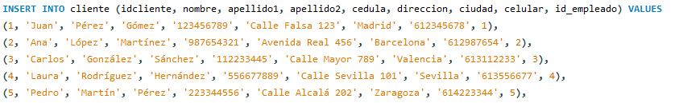

**INSERT INTO** clientes (idcliente, nombre, apellido1, apellido2, cedula, direccion, ciudad, celular, id_empleado) **VALUES**

(1, 'Juan', 'Pérez', 'García', '123456789', 'Calle 12 #45-67', 'Bogotá', '3001234567', 1),

(2, 'María', 'Lopez', 'Rodríguez', '987654321', 'Carrera 15 #10-30', 'Medellín', '3012345678', 2),

(3, 'Carlos', 'Martínez', 'Hernández', '135791113', 'Avenida 30 #20-15', 'Cali', '3023456789', 3),

(4, 'Ana', 'Torres', 'Castro', '246802468', 'Calle 5 #25-19', 'Barranquilla', '3034567890', 4),

(5, 'Luis', 'Gómez', 'Salazar', '864209753', 'Diagonal 11 #22-45', 'Cartagena', '3045678901', 1),

(6, 'Sofía', 'Mendoza', 'López', '357159258', 'Calle 3 #9-11', 'Bucaramanga', '3056789012', 5),

(7, 'David', 'Jiménez', 'Ortiz', '111213141', 'Carrera 40 #7-34', 'Pereira', '3067890123', 2),

(8, 'Lucía', 'Vargas', 'Mejía', '314159265', 'Calle 8 #3-21', 'Manizales', '3078901234', 3),

(9, 'Andrés', 'Castillo', 'Rojas', '192837465', 'Avenida 4 #45-12', 'Santa Marta', '3089012345', 4),

(10, 'Laura', 'Moreno', 'Nieto', '202122232', 'Calle 7 #12-34', 'Ibagué', '3090123456', 1),

(11, 'Pedro', 'Ramírez', 'Cano', '111222333', 'Calle 13 #3-2', 'Cúcuta', '3101234567', 5),

(12, 'Elena', 'Salinas', 'Muñoz', '444555666', 'Carrera 17 #7-19', 'Neiva', '3112345678', 3),

(13, 'Camila', 'Ruiz', 'Pardo', '123321123', 'Avenida 10 #1-23', 'Villavicencio', '3123456789', 2),

(14, 'Tomás', 'Navarro', 'Zapata', '888999000', 'Diagonal 2 #4-16', 'Montería', '3134567890', 4),

(15, 'Martín', 'Gil', 'Montoya', '556677889', 'Calle 1 #9-3', 'Sincelejo', '3145678901', 1),

(16, 'Daniela', 'Romero', 'Arango', '112358132', 'Carrera 19 #21-10', 'Armenia', '3156789012', 2),

(17, 'Santiago', 'Rincón', 'Molina', '987123456', 'Calle 20 #17-8', 'Tunja', '3167890123', 3),

(18, 'Valeria', 'Acosta', 'Velásquez', '654321789', 'Avenida 6 #8-2', 'Popayán', '3178901234', 4),

(19, 'Felipe', 'Luna', 'Castaño', '789654123', 'Calle 15 #10-11', 'Pasto', '3189012345', 5),

(20, 'Isabel', 'Correa', 'Osorio', '456123789', 'Carrera 21 #5-9', 'Valledupar', '3190123456', 1),

(21, 'Julián', 'Díaz', 'Fierro', '123098456', 'Carrera 9 #2-14', 'Manizales', '3201234567', 3),

(22, 'Gabriela', 'Restrepo', 'Bustos', '456789123', 'Calle 19 #20-14', 'Cúcuta', '3212345678', 4),

(23, 'Pablo', 'Cárdenas', 'Ortiz', '567123890', 'Carrera 8 #12-9', 'Neiva', '3223456789', 1),

(24, 'Natalia', 'Cano', 'Giraldo', '789321456', 'Avenida 5 #11-5', 'Cartagena', '3234567890', 2),

(25, 'Ricardo', 'Ardila', 'Zúñiga', '101112131', 'Calle 17 #8-22', 'Pereira', '3245678901', 5),

(26, 'Clara', 'Figueroa', 'Lemos', '212223242', 'Carrera 2 #4-7', 'Santa Marta', '3256789012', 3),

(27, 'Hernán', 'López', 'Cardona', '333444555', 'Calle 22 #10-2', 'Ibagué', '3267890123', 4),

(28, 'Marcela', 'Ramírez', 'Mendoza', '444555666', 'Carrera 14 #6-14', 'Medellín', '3278901234', 2),

(29, 'Samuel', 'Rivera', 'Ríos', '556677889', 'Avenida 3 #5-9', 'Barranquilla', '3289012345', 1),

(30, 'Luisa', 'Morales', 'Delgado', '101112121', 'Calle 10 #2-1', 'Cali', '3290123456', 5),

(31, 'Miguel', 'Cruz', 'Echeverri', '909090909', 'Carrera 6 #18-3', 'Pasto', '3301234567', 3),

(32, 'Beatriz', 'Santos', 'Camacho', '101010101', 'Calle 25 #7-2', 'Popayán', '3312345678', 4),

(33, 'Enrique', 'Serrano', 'Herrera', '303030303', 'Avenida 12 #11-8', 'Montería', '3323456789', 1),

(34, 'Verónica', 'Delgado', 'López', '505050505', 'Diagonal 7 #6-17', 'Villavicencio', '3334567890', 2),

(35, 'Oscar', 'Bautista', 'Coronado', '909121314', 'Calle 8 #21-7', 'Sincelejo', '3345678901', 5),

(36, 'Antonia', 'Parra', 'Montoya', '888777666', 'Carrera 14 #4-3', 'Santa Marta', '3356789012', 3),

(37, 'Rodrigo', 'Reyes', 'Salinas', '555444333', 'Calle 3 #8-21', 'Cali', '3367890123', 4),

(38, 'Carmen', 'Villalobos', 'Suárez', '666555444', 'Avenida 14 #15-11', 'Bogotá', '3378901234', 2),

(39, 'Francisco', 'Castaño', 'Londoño', '123987654', 'Calle 6 #9-4', 'Pereira', '3389012345', 1),

(40, 'Sergio', 'Palacios', 'Ríos', '223344556', 'Carrera 18 #13-12', 'Ibagué', '3390123456', 5),

(41, 'Adriana', 'Márquez', 'Gaviria', '778899112', 'Calle 11 #3-16', 'Medellín', '3401234567', 3),

(42, 'Rafael', 'Ferrer', 'Beltrán', '667788990', 'Avenida 9 #5-18', 'Cúcuta', '3412345678', 4),

(43, 'Fernanda', 'Chávez', 'Arévalo', '112233445', 'Carrera 21 #10-9', 'Neiva', '3423456789', 1),

(44, 'Cristina', 'Zapata', 'Cárdenas', '998877665', 'Calle 30 #11-6', 'Cartagena', '3434567890', 2),

(45, 'Diego', 'Ortega', 'Páez', '554433221', 'Diagonal 15 #8-4', 'Manizales', '3445678901', 5),

(46, 'Isabela', 'Arias', 'Hernández', '665544332', 'Calle 19 #17-8', 'Valledupar', '3456789012', 3),

(47, 'Mario', 'Pinto', 'Márquez', '223355779', 'Carrera 7 #12-5', 'Popayán', '3467890123', 4),

(48, 'Andrea', 'Ramón', 'Acosta', '113355779', 'Calle 2 #7-14', 'Pasto', '3478901234', 2),

(49, 'Felipe', 'Quintero', 'Jiménez', '445566778', 'Avenida 21 #4-2', 'Barranquilla', '3489012345', 1),

(50, 'Alejandro', 'Rojas', 'Molina', '112299335', 'Calle 5 #8-16', 'Cali', '3490123456', 5),

(51, 'Javier', 'Mendoza', 'Torres', '223344665', 'Carrera 23 #11-17', 'Cartagena', '3501234567', 3),

(52, 'Teresa', 'Arrieta', 'Beltrán', '445566778', 'Calle 17 #2-9', 'Pereira', '3512345678', 4),

(53, 'Nicolás', 'Durán', 'Valencia', '556677889', 'Diagonal 8 #5-7', 'Montería', '3523456789', 1),

(54, 'Paula', 'Espinosa', 'Álvarez', '123123123', 'Carrera 4 #7-12', 'Villavicencio', '3534567890', 2),

(55, 'Mauricio', 'López', 'Nieto', '321321321', 'Calle 11 #18-5', 'Sincelejo', '3545678901', 5),

(56, 'Marta', 'Reyes', 'Camargo', '454545454', 'Avenida 6 #12-18', 'Santa Marta', '3556789012', 3),

(57, 'Sebastián', 'Jaramillo', 'Santos', '676767676', 'Calle 24 #6-19', 'Medellín', '3567890123', 4),

(58, 'Jimena', 'Galindo', 'Suárez', '343434343', 'Carrera 5 #19-11', 'Neiva', '3578901234', 2),

(59, 'Luis', 'Hernández', 'Ríos', '565656565', 'Calle 28 #4-15', 'Cúcuta', '3589012345', 1),

(60, 'Gloria', 'Naranjo', 'Mora', '787878787', 'Diagonal 3 #11-2', 'Ibagué', '3590123456', 5),

(61, 'Renata', 'Pérez', 'Martínez', '212121212', 'Calle 14 #7-18', 'Manizales', '3601234567', 3),

(62, 'Patricio', 'González', 'Salazar', '999999999', 'Avenida 16 #3-20', 'Bogotá', '3612345678', 4),

(63, 'Alejandra', 'Vásquez', 'Cano', '222222222', 'Calle 4 #21-3', 'Popayán', '3623456789', 2),

(64, 'Cristóbal', 'Silva', 'Moreno', '333333333', 'Carrera 7 #5-8', 'Pasto', '3634567890', 1),

(65, 'Emilia', 'López', 'Zapata', '444444444', 'Calle 2 #10-6', 'Valledupar', '3645678901', 5),

(66, 'Ignacio', 'Gutiérrez', 'Beltrán', '555555555', 'Carrera 18 #15-9', 'Cali', '3656789012', 3),

(67, 'Lorena', 'Mejía', 'Ramos', '666666666', 'Avenida 9 #6-14', 'Montería', '3667890123', 4),

(68, 'Francisca', 'Bravo', 'Márquez', '777777777', 'Calle 3 #20-1', 'Villavicencio', '3678901234', 2),

(69, 'Horacio', 'Montes', 'Barrera', '888888888', 'Carrera 16 #22-11', 'Sincelejo', '3689012345', 1),

(70, 'Victoria', 'Sánchez', 'Fierro', '999000999', 'Calle 12 #18-4', 'Santa Marta', '3690123456', 5),

(71, 'Rodrigo', 'Maldonado', 'Uribe', '000111222', 'Avenida 3 #14-7', 'Medellín', '3701234567', 3),

(72, 'Felisa', 'Téllez', 'Giraldo', '333444555', 'Carrera 15 #7-10', 'Cartagena', '3712345678', 4),

(73, 'César', 'Barrios', 'Roldán', '444555666', 'Calle 16 #11-13', 'Barranquilla', '3723456789', 2),

(74, 'Leticia', 'Montoya', 'Robles', '555666777', 'Carrera 2 #4-5', 'Ibagué', '3734567890', 1),

(75, 'José', 'Mora', 'Suárez', '888999111', 'Diagonal 5 #9-3', 'Pereira', '3745678901', 5),

(76, 'Claudio', 'Ríos', 'Betancur', '777888999', 'Calle 14 #6-2', 'Neiva', '3756789012', 3),

(77, 'Catalina', 'Ceballos', 'Villa', '123456789', 'Carrera 11 #5-16', 'Cúcuta', '3767890123', 4),

(78, 'Aníbal', 'Guerrero', 'Serrano', '987654321', 'Avenida 20 #8-12', 'Valledupar', '3778901234', 2),

(79, 'Leonardo', 'Jaramillo', 'Herrera', '135791357', 'Calle 9 #14-6', 'Manizales', '3789012345', 1),

(80, 'Liliana', 'Rojas', 'Chávez', '112244668', 'Diagonal 6 #12-5', 'Popayán', '3790123456', 5),

(81, 'Héctor', 'Salazar', 'Acosta', '334455667', 'Calle 25 #15-10', 'Bogotá', '3801234567', 3),

(82, 'Eva', 'Ortiz', 'Hurtado', '667788990', 'Carrera 18 #4-8', 'Sincelejo', '3812345678', 4),

(83, 'Álvaro', 'Córdoba', 'Díaz', '778899112', 'Avenida 11 #6-18', 'Cartagena', '3823456789', 2),

(84, 'Flavia', 'Núñez', 'Cárdenas', '889900223', 'Calle 18 #7-14', 'Pereira', '3834567890', 1),

(85, 'Maximiliano', 'Molina', 'Lozano', '990011334', 'Carrera 7 #9-11', 'Ibagué', '3845678901', 5),

(86, 'Irma', 'Herrera', 'Guzmán', '112233446', 'Diagonal 2 #4-9', 'Cali', '3856789012', 3),

(87, 'Guillermo', 'Medina', 'Salcedo', '667788992', 'Calle 15 #5-20', 'Villavicencio', '3867890123', 4),

(88, 'Ángela', 'Rincón', 'Valencia', '778899223', 'Avenida 21 #6-14', 'Neiva', '3878901234', 2),

(89, 'Elías', 'Moreno', 'Pacheco', '889900334', 'Calle 7 #12-7', 'Cúcuta', '3889012345', 1),

(90, 'Luciano', 'Rojas', 'Ortiz', '990011445', 'Carrera 4 #5-3', 'Santa Marta', '3890123456', 5),

(91, 'Elisa', 'Díaz', 'Santos', '334455778', 'Calle 16 #8-4', 'Medellín', '3901234567', 3),

(92, 'Berta', 'Vargas', 'Henao', '112244557', 'Avenida 17 #2-6', 'Sincelejo', '3912345678', 4),

(93, 'Rafael', 'Pérez', 'Ortiz', '223355779', 'Diagonal 12 #7-4', 'Barranquilla', '3923456789', 2),

(94, 'Inés', 'Valderrama', 'Pineda', '445566890', 'Carrera 22 #11-9', 'Pereira', '3934567890', 1),

(95, 'Marcos', 'Vega', 'Rodríguez', '667788001', 'Calle 18 #12-3', 'Cali', '3945678901', 5),

(96, 'Ramiro', 'Ávila', 'Rojas', '778899112', 'Carrera 10 #5-6', 'Villavicencio', '3956789012', 3),

(97, 'Violeta', 'Porras', 'Jiménez', '990011223', 'Calle 2 #3-1', 'Popayán', '3967890123', 4),

(98, 'Lucía', 'Agudelo', 'Restrepo', '112344555', 'Diagonal 3 #10-5', 'Neiva', '3978901234', 2),

(99, 'Mateo', 'Castaño', 'González', '334455667', 'Calle 5 #18-14', 'Santa Marta', '3989012345', 1),

(100, 'Bianca', 'Arévalo', 'Quiroga', '556677889', 'Avenida 2 #7-13', 'Cartagena', '3990123456', 5);

**-- INVENTARIO**

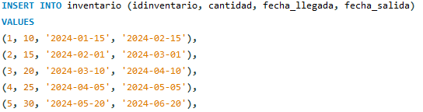

**INSERT INTO** inventario (idinventario, cantidad, fecha_llegada, fecha_salida)

**VALUES**

(1, 10, '2024-01-15', '2024-02-15'),

(2, 15, '2024-02-01', '2024-03-01'),

(3, 20, '2024-03-10', '2024-04-10'),

(4, 25, '2024-04-05', '2024-05-05'),

(5, 30, '2024-05-20', '2024-06-20'),

(6, 12, '2024-06-12', '2024-07-12'),

(7, 18, '2024-07-01', '2024-08-01'),

(8, 22, '2024-08-10', '2024-09-10'),

(9, 14, '2024-09-15', '2024-10-15'),

(10, 28, '2024-10-05', '2024-11-05'),

(11, 16, '2024-11-01', '2024-12-01'),

(12, 19, '2024-12-12', '2025-01-12'),

(13, 21, '2025-01-01', '2025-02-01'),

(14, 27, '2025-02-10', '2025-03-10'),

(15, 24, '2025-03-15', '2025-04-15'),

(16, 17, '2025-04-05', '2025-05-05'),

(17, 13, '2025-05-20', '2025-06-20'),

(18, 29, '2025-06-10', '2025-07-10'),

(19, 23, '2025-07-01', '2025-08-01'),

(20, 26, '2025-08-15', '2025-09-15'),

(21, 31, '2025-09-10', '2025-10-10'),

(22, 11, '2025-10-05', '2025-11-05'),

(23, 12, '2025-11-01', '2025-12-01'),

(24, 15, '2025-12-01', '2026-01-01'),

(25, 18, '2026-01-10', '2026-02-10'),

(26, 20, '2026-02-01', '2026-03-01'),

(27, 28, '2026-03-15', '2026-04-15'),

(28, 22, '2026-04-05', '2026-05-05'),

(29, 19, '2026-05-12', '2026-06-12'),

(30, 17, '2026-06-01', '2026-07-01'),

(31, 14, '2026-07-01', '2026-08-01'),

(32, 23, '2026-08-10', '2026-09-10'),

(33, 26, '2026-09-05', '2026-10-05'),

(34, 30, '2026-10-15', '2026-11-15'),

(35, 21, '2026-11-01', '2026-12-01'),

(36, 29, '2026-12-15', '2027-01-15'),

(37, 24, '2027-01-05', '2027-02-05'),

(38, 17, '2027-02-01', '2027-03-01'),

(39, 19, '2027-03-15', '2027-04-15'),

(40, 13, '2027-04-10', '2027-05-10'),

(41, 16, '2027-05-01', '2027-06-01'),

(42, 18, '2027-06-20', '2027-07-20'),

(43, 27, '2027-07-15', '2027-08-15'),

(44, 25, '2027-08-01', '2027-09-01'),

(45, 12, '2027-09-10', '2027-10-10'),

(46, 20, '2027-10-15', '2027-11-15'),

(47, 22, '2027-11-01', '2027-12-01'),

(48, 13, '2027-12-10', '2028-01-10'),

(49, 14, '2028-01-05', '2028-02-05'),

(50, 19, '2028-02-10', '2028-03-10'),

(51, 18, '2028-03-05', '2028-04-05'),

(52, 17, '2028-04-20', '2028-05-20'),

(53, 16, '2028-05-15', '2028-06-15'),

(54, 25, '2028-06-01', '2028-07-01'),

(55, 13, '2028-07-15', '2028-08-15'),

(56, 12, '2028-08-05', '2028-09-05'),

(57, 21, '2028-09-10', '2028-10-10'),

(58, 29, '2028-10-15', '2028-11-15'),

(59, 22, '2028-11-01', '2028-12-01'),

(60, 14, '2028-12-10', '2029-01-10'),

(61, 23, '2029-01-05', '2029-02-05'),

(62, 18, '2029-02-01', '2029-03-01'),

(63, 19, '2029-03-15', '2029-04-15'),

(64, 24, '2029-04-05', '2029-05-05'),

(65, 20, '2029-05-10', '2029-06-10'),

(66, 16, '2029-06-01', '2029-07-01'),

(67, 15, '2029-07-01', '2029-08-01'),

(68, 18, '2029-08-10', '2029-09-10'),

(69, 22, '2029-09-05', '2029-10-05'),

(70, 20, '2029-10-15', '2029-11-15'),

(71, 28, '2029-11-01', '2029-12-01'),

(72, 23, '2029-12-15', '2030-01-15'),

(73, 19, '2030-01-10', '2030-02-10'),

(74, 13, '2030-02-01', '2030-03-01'),

(75, 12, '2030-03-15', '2030-04-15'),

(76, 17, '2030-04-05', '2030-05-05'),

(77, 19, '2030-05-10', '2030-06-10'),

(78, 24, '2030-06-01', '2030-07-01'),

(79, 18, '2030-07-01', '2030-08-01'),

(80, 13, '2030-08-15', '2030-09-15'),

(81, 15, '2030-09-10', '2030-10-10'),

(82, 20, '2030-10-05', '2030-11-05'),

(83, 19, '2030-11-15', '2030-12-15'),

(84, 23, '2030-12-01', '2031-01-01'),

(85, 14, '2031-01-10', '2031-02-10'),

(86, 18, '2031-02-01', '2031-03-01'),

(87, 17, '2031-03-05', '2031-04-05'),

(88, 22, '2031-04-15', '2031-05-15'),

(89, 21, '2031-05-01', '2031-06-01'),

(90, 24, '2031-06-10', '2031-07-10'),

(91, 13, '2031-07-01', '2031-08-01'),

(92, 29, '2031-08-15', '2031-09-15'),

(93, 19, '2031-09-01', '2031-10-01'),

(94, 25, '2031-10-05', '2031-11-05'),

(95, 12, '2031-11-01', '2031-12-01'),

(96, 14, '2031-12-15', '2032-01-15'),

(97, 28, '2032-01-10', '2032-02-10'),

(98, 16, '2032-02-01', '2032-03-01'),

(99, 18, '2032-03-15', '2032-04-15'),

(100, 20, '2032-04-05', '2032-05-05');

**-- VEHICULOS**

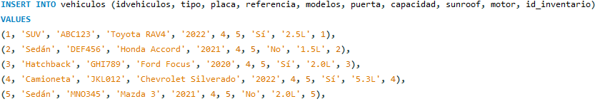

**INSERT INTO** vehiculos (idvehiculos, tipo, placa, referencia, modelos, puerta, capacidad, sunroof, motor, id_inventario)

**VALUES**

(1, 'SUV', 'ABC123', 'Toyota RAV4', '2022', 4, 5, 'Sí', '2.5L', 1),

(2, 'Sedán', 'DEF456', 'Honda Accord', '2021', 4, 5, 'No', '1.5L', 2),

(3, 'Hatchback', 'GHI789', 'Ford Focus', '2020', 4, 5, 'Sí', '2.0L', 3),

(4, 'Camioneta', 'JKL012', 'Chevrolet Silverado', '2022', 4, 5, 'Sí', '5.3L', 4),

(5, 'Sedán', 'MNO345', 'Mazda 3', '2021', 4, 5, 'No', '2.0L', 5),

(6, 'SUV', 'PQR678', 'Hyundai Tucson', '2023', 4, 5, 'Sí', '2.4L', 6),

(7, 'Pickup', 'STU901', 'Ford Ranger', '2022', 4, 5, 'No', '3.0L', 7),

(8, 'SUV', 'VWX234', 'Kia Sorento', '2020', 4, 7, 'Sí', '3.5L', 8),

(9, 'Sedán', 'YZA567', 'Nissan Altima', '2021', 4, 5, 'No', '2.5L', 9),

(10, 'Hatchback', 'BCD890', 'Volkswagen Golf', '2022', 4, 5, 'Sí', '2.0L', 10),

(11, 'SUV', 'EFG123', 'Toyota Highlander', '2021', 4, 7, 'Sí', '3.5L', 11),

(12, 'Camioneta', 'HIJ456', 'Ram 1500', '2020', 4, 5, 'No', '3.6L', 12),

(13, 'Sedán', 'KLM789', 'Honda Civic', '2022', 4, 5, 'Sí', '2.0L', 13),

(14, 'SUV', 'NOP012', 'Subaru Outback', '2021', 4, 5, 'Sí', '2.5L', 14),

(15, 'Pickup', 'QRS345', 'Chevrolet Colorado', '2022', 4, 5, 'No', '2.8L', 15),

(16, 'Sedán', 'TUV678', 'BMW 3 Series', '2021', 4, 5, 'Sí', '2.0L', 16),

(17, 'SUV', 'WXY901', 'Mazda CX-5', '2020', 4, 5, 'No', '2.5L', 17),

(18, 'Hatchback', 'ZAB234', 'Ford Fiesta', '2022', 4, 5, 'Sí', '1.6L', 18),

(19, 'Camioneta', 'CDE567', 'Toyota Tacoma', '2023', 4, 5, 'No', '3.5L', 19),

(20, 'Sedán', 'FGH890', 'Audi A4', '2022', 4, 5, 'Sí', '2.0L', 20),

(21, 'SUV', 'HIJ123', 'Hyundai Santa Fe', '2021', 4, 5, 'Sí', '2.5L', 21),

(22, 'Pickup', 'JKL456', 'Nissan Frontier', '2020', 4, 5, 'No', '3.8L', 22),

(23, 'SUV', 'LMN789', 'Honda CR-V', '2022', 4, 5, 'Sí', '2.4L', 23),

(24, 'Sedán', 'MNO012', 'Toyota Camry', '2021', 4, 5, 'No', '2.5L', 24),

(25, 'Camioneta', 'PQR345', 'Chevrolet Tahoe', '2022', 4, 5, 'Sí', '5.3L', 25),

(26, 'Hatchback', 'RST678', 'BMW 1 Series', '2021', 4, 5, 'No', '1.5L', 26),

(27, 'SUV', 'TUV901', 'Kia Sportage', '2023', 4, 5, 'Sí', '2.4L', 27),

(28, 'Sedán', 'WXY234', 'Ford Fusion', '2020', 4, 5, 'No', '2.0L', 28),

(29, 'SUV', 'YZB567', 'Toyota Land Cruiser', '2022', 4, 7, 'Sí', '4.0L', 29),

(30, 'Camioneta', 'ABC890', 'Ram 2500', '2023', 4, 5, 'No', '6.7L', 30),

(31, 'Hatchback', 'DEF123', 'Mazda 2', '2021', 4, 5, 'No', '1.5L', 31),

(32, 'SUV', 'GHI456', 'Ford Explorer', '2022', 4, 5, 'Sí', '3.5L', 32),

(33, 'Sedán', 'JKL789', 'Chrysler 300', '2020', 4, 5, 'Sí', '3.6L', 33),

(34, 'Camioneta', 'MNO012', 'GMC Sierra 1500', '2022', 4, 5, 'No', '5.3L', 34),

(35, 'Sedán', 'PQR345', 'Chevrolet Malibu', '2021', 4, 5, 'No', '1.5L', 35),

(36, 'SUV', 'STU678', 'Nissan Rogue', '2023', 4, 5, 'Sí', '2.5L', 36),

(37, 'Pickup', 'VWX901', 'Ford F-150', '2022', 4, 5, 'No', '3.5L', 37),

(38, 'Hatchback', 'YZA234', 'Volkswagen Polo', '2021', 4, 5, 'Sí', '1.6L', 38),

(39, 'SUV', 'BCD567', 'Chevrolet Equinox', '2020', 4, 5, 'No', '1.5L', 39),

(40, 'Sedán', 'EFG890', 'Hyundai Elantra', '2021', 4, 5, 'No', '2.0L', 40),

(41, 'SUV', 'GHI123', 'Jeep Grand Cherokee', '2022', 4, 5, 'Sí', '3.6L', 41),

(42, 'Pickup', 'JKL456', 'Toyota Hilux', '2023', 4, 5, 'No', '2.8L', 42),

(43, 'Hatchback', 'MNO789', 'Peugeot 208', '2021', 4, 5, 'Sí', '1.6L', 43),

(44, 'SUV', 'PQR012', 'Mazda CX-9', '2022', 4, 7, 'Sí', '3.7L', 44),

(45, 'Sedán', 'RST345', 'Audi A6', '2021', 4, 5, 'No', '2.0L', 45),

(46, 'SUV', 'TUV678', 'Land Rover Discovery', '2022', 4, 5, 'Sí', '3.0L', 46),

(47, 'Sedán', 'WXY901', 'Mercedes-Benz C-Class', '2021', 4, 5, 'No', '2.0L', 47),

(48, 'Pickup', 'YZB234', 'Ram 3500', '2023', 4, 5, 'No', '6.7L', 48),

(49, 'SUV', 'ABC567', 'Volkswagen Tiguan', '2020', 4, 5, 'Sí', '2.0L', 49),

(50, 'Camioneta', 'DEF890', 'GMC Canyon', '2021', 4, 5, 'No', '3.6L', 50),

(51, 'Sedán', 'GHI123', 'Honda Insight', '2020', 4, 5, 'Sí', '1.5L', 51),

(52, 'SUV', 'JKL456', 'Hyundai Kona', '2023', 4, 5, 'Sí', '2.0L', 52),

(53, 'Pickup', 'MNO789', 'Chevrolet Silverado 2500', '2022', 4, 5, 'No', '6.0L', 53),

(54, 'Hatchback', 'PQR012', 'Kia Rio', '2021', 4, 5, 'No', '1.6L', 54),

(55, 'SUV', 'RST345', 'Honda Pilot', '2020', 4, 7, 'Sí', '3.5L', 55),

(56, 'Sedán', 'TUV678', 'Tesla Model 3', '2022', 4, 5, 'Sí', 'Electric', 56),

(57, 'SUV', 'VWX901', 'Jeep Wrangler', '2023', 4, 5, 'Sí', '3.6L', 57),

(58, 'Camioneta', 'YZB234', 'Ford F-250', '2022', 4, 5, 'No', '6.7L', 58),

(59, 'Hatchback', 'ABC567', 'Honda Fit', '2021', 4, 5, 'Sí', '1.5L', 59),

(60, 'SUV', 'DEF890', 'Nissan Murano', '2023', 4, 5, 'Sí', '3.5L', 60),

(61, 'Pickup', 'GHI123', 'Ram 1500 Classic', '2022', 4, 5, 'No', '3.6L', 61),

(62, 'SUV', 'JKL456', 'Kia Niro', '2020', 4, 5, 'Sí', '1.6L', 62),

(63, 'Sedán', 'MNO789', 'Chevrolet Cruze', '2021', 4, 5, 'No', '1.4L', 63),

(64, 'SUV', 'PQR012', 'Mazda CX-3', '2023', 4, 5, 'Sí', '2.0L', 64),

(65, 'Sedán', 'RST345', 'BMW 5 Series', '2021', 4, 5, 'No', '2.0L', 65),

(66, 'Camioneta', 'TUV678', 'GMC Sierra 2500', '2022', 4, 5, 'No', '6.6L', 66),

(67, 'SUV', 'VWX901', 'Ford Escape', '2023', 4, 5, 'Sí', '2.5L', 67),

(68, 'Pickup', 'YZB234', 'Toyota Tundra', '2022', 4, 5, 'No', '5.7L', 68),

(69, 'Hatchback', 'ABC567', 'Mazda 3 Hatchback', '2020', 4, 5, 'Sí', '2.5L', 69),

(70, 'Sedán', 'DEF890', 'Hyundai Sonata', '2021', 4, 5, 'No', '2.4L', 70),

(71, 'SUV', 'GHI123', 'Chevrolet Trax', '2022', 4, 5, 'Sí', '1.4L', 71),

(72, 'Pickup', 'JKL456', 'Nissan Titan', '2023', 4, 5, 'No', '5.6L', 72),

(73, 'SUV', 'MNO789', 'Kia Telluride', '2021', 4, 7, 'Sí', '3.8L', 73),

(74, 'Sedán', 'PQR012', 'Subaru Legacy', '2020', 4, 5, 'No', '2.5L', 74),

(75, 'SUV', 'RST345', 'Ford Edge', '2022', 4, 5, 'Sí', '2.0L', 75),

(76, 'Camioneta', 'TUV678', 'Chevrolet Silverado 3500', '2023', 4, 5, 'No', '6.6L', 76),

(77, 'Sedán', 'VWX901', 'Tesla Model S', '2022', 4, 5, 'Sí', 'Electric', 77),

(78, 'SUV', 'YZB234', 'BMW X5', '2020', 4, 5, 'Sí', '3.0L', 78),

(79, 'Pickup', 'ABC567', 'Ford Ranger XLT', '2023', 4, 5, 'No', '2.3L', 79),

(80, 'SUV', 'DEF890', 'Toyota 4Runner', '2021', 4, 5, 'Sí', '4.0L', 80),

(81, 'Camioneta', 'GHI123', 'Ram 3500 Laramie', '2022', 4, 5, 'No', '6.7L', 81),

(82, 'SUV', 'JKL456', 'Jeep Cherokee', '2020', 4, 5, 'Sí', '2.4L', 82),

(83, 'Hatchback', 'MNO789', 'Kia Forte', '2023', 4, 5, 'No', '1.6L', 83),

(84, 'SUV', 'PQR012', 'Mazda CX-30', '2022', 4, 5, 'Sí', '2.5L', 84),

(85, 'Sedán', 'RST345', 'Chevrolet Impala', '2021', 4, 5, 'No', '3.6L', 85),

(86, 'SUV', 'TUV678', 'GMC Acadia', '2020', 4, 5, 'Sí', '3.6L', 86),

(87, 'Pickup', 'VWX901', 'Toyota Hilux Revo', '2023', 4, 5, 'No', '2.8L', 87),

(88, 'Sedán', 'YZB234', 'Volkswagen Passat', '2021', 4, 5, 'No', '2.0L', 88),

(89, 'SUV', 'ABC567', 'Hyundai Palisade', '2022', 4, 7, 'Sí', '3.8L', 89),

(90, 'Camioneta', 'DEF890', 'Nissan Titan XD', '2023', 4, 5, 'No', '5.0L', 90),

(91, 'Sedán', 'GHI123', 'Chrysler Pacifica', '2020', 4, 7, 'No', '3.6L', 91),

(92, 'SUV', 'JKL456', 'Kia Seltos', '2022', 4, 5, 'Sí', '2.0L', 92),

(93, 'Pickup', 'MNO789', 'Ford Super Duty F-250', '2021', 4, 5, 'No', '6.2L', 93),

(94, 'SUV', 'PQR012', 'Honda Passport', '2022', 4, 5, 'Sí', '3.5L', 94),

(95, 'Sedán', 'RST345', 'Audi A3', '2020', 4, 5, 'No', '1.8L', 95),

(96, 'Camioneta', 'TUV678', 'Chevrolet Colorado ZR2', '2023', 4, 5, 'No', '3.6L', 96),

(97, 'SUV', 'VWX901', 'Subaru Crosstrek', '2022', 4, 5, 'Sí', '2.0L', 97),

(98, 'Pickup', 'YZB234', 'Toyota Tacoma TRD', '2021', 4, 5, 'No', '3.5L', 98),

(99, 'SUV', 'ABC567', 'Ford Bronco', '2023', 4, 5, 'Sí', '2.7L', 99),

(100, 'Sedán', 'DEF890', 'BMW 7 Series', '2022', 4, 5, 'No', '3.0L', 100);

**-- ALQUILER**

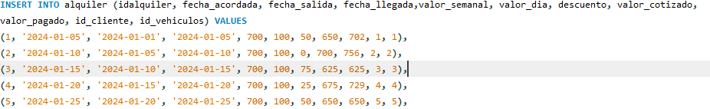

**INSERT INTO** alquiler (idalquiler, fecha_acordada, fecha_salida, fecha_llegada, valor_semanal, valor_dia, descuento, valor_cotizado, valor_pagado, id_cliente, id_vehiculos) **VALUES**

(1, '2024-01-05', '2024-01-01', '2024-01-05', 700, 100, 50, 650, 702, 1, 1),

(2, '2024-01-10', '2024-01-05', '2024-01-10', 700, 100, 0, 700, 756, 2, 2),

(3, '2024-01-15', '2024-01-10', '2024-01-15', 700, 100, 75, 625, 625, 3, 3),

(4, '2024-01-20', '2024-01-15', '2024-01-20', 700, 100, 25, 675, 729, 4, 4),

(5, '2024-01-25', '2024-01-20', '2024-01-25', 700, 100, 50, 650, 650, 5, 5),

(6, '2024-01-30', '2024-01-25', '2024-01-30', 700, 100, 50, 650, 702, 6, 1),

(7, '2024-02-04', '2024-01-30', '2024-02-03', 700, 100, 100, 600, 600, 7, 2),

(8, '2024-02-09', '2024-02-02', '2024-02-09', 700, 100, 0, 700, 756, 8, 3),

(9, '2024-02-14', '2024-02-07', '2024-02-14', 700, 100, 75, 625, 625, 9, 4),

(10, '2024-02-19', '2024-02-12', '2024-02-21', 700, 100, 25, 675, 729, 10, 5),

(11, '2024-02-24', '2024-02-17', '2024-02-24', 700, 100, 50, 650, 650, 11, 1),

(12, '2024-02-29', '2024-02-22', '2024-02-29', 700, 100, 50, 650, 702, 12, 2),

(13, '2024-03-05', '2024-02-28', '2024-03-05', 700, 100, 100, 600, 600, 13, 3),

(14, '2024-03-10', '2024-03-03', '2024-03-10', 700, 100, 0, 700, 756, 14, 4),

(15, '2024-03-15', '2024-03-08', '2024-03-15', 700, 100, 75, 625, 625, 15, 5),

(16, '2024-03-20', '2024-03-13', '2024-03-20', 700, 100, 25, 675, 729, 16, 1),

(17, '2024-03-25', '2024-03-18', '2024-03-25', 700, 100, 50, 650, 650, 17, 2),

(18, '2024-03-30', '2024-03-23', '2024-03-30', 700, 100, 50, 650, 702, 18, 3),

(19, '2024-04-04', '2024-03-28', '2024-04-04', 700, 100, 100, 600, 600, 19, 4),

(20, '2024-04-09', '2024-04-02', '2024-04-09', 700, 100, 0, 700, 756, 20, 5),

(21, '2024-04-14', '2024-04-07', '2024-04-14', 700, 100, 75, 625, 625, 21, 1),

(22, '2024-04-19', '2024-04-12', '2024-04-19', 700, 100, 25, 675, 729, 22, 2),

(23, '2024-04-24', '2024-04-17', '2024-04-24', 700, 100, 50, 650, 650, 23, 3),

(24, '2024-04-29', '2024-04-22', '2024-04-29', 700, 100, 50, 650, 702, 24, 4),

(25, '2024-05-04', '2024-04-27', '2024-05-04', 700, 100, 100, 600, 600, 25, 5),

(26, '2024-05-09', '2024-05-02', '2024-05-09', 700, 100, 0, 700, 756, 26, 1),

(27, '2024-05-14', '2024-05-07', '2024-05-14', 700, 100, 75, 625, 625, 27, 2),

(28, '2024-05-19', '2024-05-12', '2024-05-19', 700, 100, 25, 675, 729, 28, 3),

(29, '2024-05-24', '2024-05-17', '2024-05-24', 700, 100, 50, 650, 650, 29, 4),

(30, '2024-05-29', '2024-05-22', '2024-05-29', 700, 100, 50, 650, 702, 30, 5),

(31, '2024-06-03', '2024-05-26', '2024-06-03', 700, 100, 100, 600, 600, 31, 1),

(32, '2024-06-08', '2024-06-01', '2024-06-08', 700, 100, 0, 700, 756, 32, 2),

(33, '2024-06-13', '2024-06-06', '2024-06-13', 700, 100, 75, 625, 625, 33, 3),

(34, '2024-06-18', '2024-06-11', '2024-06-18', 700, 100, 25, 675, 729, 34, 4),

(35, '2024-06-23', '2024-06-16', '2024-06-23', 700, 100, 50, 650, 650, 35, 5),

(36, '2024-06-28', '2024-06-21', '2024-06-28', 700, 100, 50, 650, 702, 36, 1),

(37, '2024-07-03', '2024-06-26', '2024-07-03', 700, 100, 100, 600, 600, 37, 2),

(38, '2024-07-08', '2024-07-01', '2024-07-08', 700, 100, 0, 700, 756, 38, 3),

(39, '2024-07-13', '2024-07-06', '2024-07-13', 700, 100, 75, 625, 625, 39, 4),

(40, '2024-07-18', '2024-07-11', '2024-07-18', 700, 100, 25, 675, 729, 40, 5),

(41, '2024-07-23', '2024-07-16', '2024-07-23', 700, 100, 50, 650, 650, 41, 1),

(42, '2024-07-28', '2024-07-21', '2024-07-28', 700, 100, 50, 650, 702, 42, 2),

(43, '2024-08-02', '2024-07-26', '2024-08-02', 700, 100, 100, 600, 600, 43, 3),

(44, '2024-08-07', '2024-07-30', '2024-08-07', 700, 100, 0, 700, 756, 44, 4),

(45, '2024-08-12', '2024-08-05', '2024-08-12', 700, 100, 75, 625, 625, 45, 5),

(46, '2024-08-17', '2024-08-10', '2024-08-17', 700, 100, 25, 675, 729, 46, 1),

(47, '2024-08-22', '2024-08-15', '2024-08-22', 700, 100, 50, 650, 650, 47, 2),

(48, '2024-08-27', '2024-08-20', '2024-08-27', 700, 100, 50, 650, 702, 48, 3),

(49, '2024-09-01', '2024-08-25', '2024-09-01', 700, 100, 100, 600, 600, 49, 4),

(50, '2024-09-06', '2024-08-29', '2024-09-06', 700, 100, 0, 700, 756, 50, 5),

(51, '2024-09-11', '2024-09-03', '2024-09-11', 700, 100, 75, 625, 625, 51, 1),

(52, '2024-09-16', '2024-09-09', '2024-09-16', 700, 100, 25, 675, 729, 52, 2),

(53, '2024-09-21', '2024-09-14', '2024-09-21', 700, 100, 50, 650, 650, 53, 3),

(54, '2024-09-26', '2024-09-19', '2024-09-26', 700, 100, 50, 650, 702, 54, 4),

(55, '2024-10-01', '2024-09-24', '2024-10-01', 700, 100, 100, 600, 600, 55, 5),

(56, '2024-10-06', '2024-09-29', '2024-10-06', 700, 100, 0, 700, 756, 56, 1),

(57, '2024-10-11', '2024-10-04', '2024-10-11', 700, 100, 75, 625, 625, 57, 2),

(58, '2024-10-16', '2024-10-09', '2024-10-16', 700, 100, 25, 675, 729, 58, 3),

(59, '2024-10-21', '2024-10-14', '2024-10-21', 700, 100, 50, 650, 650, 59, 4),

(60, '2024-10-26', '2024-10-19', '2024-10-26', 700, 100, 50, 650, 702, 60, 5),

(61, '2024-10-31', '2024-10-24', '2024-10-31', 700, 100, 100, 600, 600, 61, 1),

(62, '2024-11-05', '2024-10-28', '2024-11-05', 700, 100, 0, 700, 756, 62, 2),

(63, '2024-11-10', '2024-11-03', '2024-11-10', 700, 100, 75, 625, 625, 63, 3),

(64, '2024-11-15', '2024-11-08', '2024-11-15', 700, 100, 25, 675, 729, 64, 4),

(65, '2024-11-20', '2024-11-13', '2024-11-20', 700, 100, 50, 650, 650, 65, 5),

(66, '2024-11-25', '2024-11-18', '2024-11-25', 700, 100, 50, 650, 702, 66, 1),

(67, '2024-11-30', '2024-11-23', '2024-11-30', 700, 100, 100, 600, 600, 67, 2),

(68, '2024-12-05', '2024-11-28', '2024-12-05', 700, 100, 0, 700, 756, 68, 3),

(69, '2024-12-10', '2024-12-03', '2024-12-10', 700, 100, 75, 625, 625, 69, 4),

(70, '2024-12-15', '2024-12-08', '2024-12-15', 700, 100, 25, 675, 729, 70, 5),

(71, '2024-12-20', '2024-12-13', '2024-12-20', 700, 100, 50, 650, 650, 71, 1),

(72, '2024-12-25', '2024-12-18', '2024-12-25', 700, 100, 50, 650, 702, 72, 2),

(73, '2024-12-30', '2024-12-23', '2024-12-30', 700, 100, 100, 600, 600, 73, 3),

(74, '2025-01-04', '2024-12-27', '2025-01-04', 700, 100, 0, 700, 756, 74, 4),

(75, '2025-01-09', '2025-01-02', '2025-01-09', 700, 100, 75, 625, 625, 75, 5),

(76, '2025-01-14', '2025-01-07', '2025-01-14', 700, 100, 25, 675, 729, 76, 1),

(77, '2025-01-19', '2025-01-12', '2025-01-19', 700, 100, 50, 650, 650, 77, 2),

(78, '2025-01-24', '2025-01-17', '2025-01-24', 700, 100, 50, 650, 702, 78, 3),

(79, '2025-01-29', '2025-01-22', '2025-01-29', 700, 100, 100, 600, 600, 79, 4),

(80, '2025-02-03', '2025-01-26', '2025-02-03', 700, 100, 0, 700, 756, 80, 5),

(81, '2025-02-08', '2025-02-01', '2025-02-08', 700, 100, 75, 625, 625, 81, 1),

(82, '2025-02-13', '2025-02-06', '2025-02-13', 700, 100, 25, 675, 729, 82, 2),

(83, '2025-02-18', '2025-02-11', '2025-02-18', 700, 100, 50, 650, 650, 83, 3),

(84, '2025-02-23', '2025-02-16', '2025-02-23', 700, 100, 50, 650, 702, 84, 4),

(85, '2025-02-28', '2025-02-19', '2025-02-28', 700, 100, 100, 600, 600, 85, 5),

(86, '2025-03-05', '2025-02-26', '2025-03-05', 700, 100, 0, 700, 756, 86, 1),

(87, '2025-03-10', '2025-03-03', '2025-03-10', 700, 100, 75, 625, 625, 87, 2),

(88, '2025-03-15', '2025-03-08', '2025-03-15', 700, 100, 25, 675, 729, 88, 3),

(89, '2025-03-20', '2025-03-13', '2025-03-20', 700, 100, 50, 650, 650, 89, 4),

(90, '2025-03-25', '2025-03-18', '2025-03-25', 700, 100, 50, 650, 702, 90, 5),

(91, '2025-03-30', '2025-03-23', '2025-03-30', 700, 100, 100, 600, 600, 91, 1),

(92, '2025-04-04', '2025-03-27', '2025-04-04', 700, 100, 0, 700, 756, 92, 2),

(93, '2025-04-09', '2025-04-02', '2025-04-09', 700, 100, 75, 625, 625, 93, 3),

(94, '2025-04-14', '2025-04-07', '2025-04-14', 700, 100, 25, 675, 729, 94, 4),

(95, '2025-04-19', '2025-04-12', '2025-04-19', 700, 100, 50, 650, 650, 95, 5),

(96, '2025-04-24', '2025-04-17', '2025-04-24', 700, 100, 50, 650, 702, 96, 1),

(97, '2025-04-29', '2025-04-22', '2025-04-29', 700, 100, 100, 600, 600, 97, 2),

(98, '2025-05-04', '2025-04-25', '2025-05-04', 700, 100, 0, 700, 756, 98, 3),

(99, '2025-05-09', '2025-05-02', '2025-05-09', 700, 100, 75, 625, 625, 99, 4),

(100, '2025-05-14', '2025-05-07', '2025-05-14', 700, 100, 25, 675, 729, 100, 5);

**PROCEDIMIENTO:**

Se pueden obtener algunos datos de la base de datos a través de algunos procedimientos de consultas en lo que se pueden utilizar comandos básicos como:

**1) Select * from ‘nombre_tabla’;**

* Con este se puede observar toda la información que contiene cada tabla.

**2) Select nombre from ‘nombre_tabla’ ;**

* Con este se puede observar la información de la columna ‘nombre’ que contiene la tabla.

**3) Select * from ‘nombre_tabla’ where nombre = ‘Ana’;**

* Con el where le establecemos una condición para que solo se muestre la información que en la columna nombre tengan Ana.

**4) Select * from ‘nombre_tabla’ where nombre is null;**

* Nos muestras la información que tiene los nombre como null.

**4) Select * from ‘nombre_tabla1’ inner join ‘nombre_tabla2’ ;**

* Muestra la unión de información entre ambas tablas.

**5) Select * from ‘nombre_tabla1’ inner join ‘nombre_tabla2’ on nombre_tabla1’.id = nombre_tabla2.id ;**

* Se mostrará la información si la llave primaria de dicha tabla es igual a la foránea de la otra.

**6) Select * from ‘nombre_tabla1’ inner join ‘nombre_tabla2’ on nombre_tabla1’.id = nombre_tabla2.id where id = 1;**

* Se mostrará la información si la llave primaria de dicha tabla es igual a la foránea de la otra y cumple con la condición.